독립 개인 연구 보고서
Independent Personal Research Report (Non-degree, Non-thesis)

제본 크기를 고려하여 ‘위 여백’ 전체 8cm (표 높이 변경 금지)

대전시 공공 대기질 자료를 활용한 1시간 뒤 미세먼지 예측 성능 평가와 공간 취약성 진단

공공 관측자료 기반 시계열 예측·기준 모형 비교·공간 취약성 통합 스터디

이 문서는 학부/석사/박사 학위 취득을 위한 졸업논문·학위논문이 아니며,
연구자가 개인적으로 수행한 비공식·비심사용 독립 연구 프로젝트 보고서입니다.
이청빈
(전)대전대학교 토목환경공학과
2023년도 졸업
2026-08-22 개정
2025-12-02 최초 작성
차 례
목차

국문 요약

1. 서론
1.1 연구 배경 및 필요성
1.2 선행연구 동향
1.3 연구 공백
1.4 연구 목적 및 연구 질문

2. 연구 대상 지역 및 데이터
2.1 연구 대상 지역
2.2 대기질 데이터
2.3 기상 데이터
2.4 지역 PM 경보 및 황사 경보
2.5 파생 데이터 테이블

3. 연구
3.1 Overall workflow
3.2 Data processing
3.3 Feature engineering
3.4 Machine learning models
3.5 Spatial analysis with QGIS
3.6 Summary statistics & Power BI dashboards
3.7 Analogue-year 구성 및 공간적 반복성 점검

4. 결과
4.1 RQ1 – 1hour-ahead prediction performance vs. persistence baseline
4.2 RQ2 – Spatial vulnerability in 2021–2023
4.3 RQ3 – 과거 3년 패턴의 공간적 반복성 점검

5. 논의
5.1 Predictive capability and limitations
5.2 Spatial vulnerability and policy implications
5.3 Strengths, limitations and future work

6. 결론

참고문헌

영문 요약

국 문 요 약

대전시 공공 대기질 자료를 활용한 1시간 뒤 미세먼지 예측 성능 평가와 공간 취약성 진단

미세먼지(PM₁₀)와 초미세먼지(PM₂.₅)는 단기적인 호흡기·심혈관계 악화뿐 아니라 장기적인 만성질환 및 조기 사망과도 밀접하게 연관된 대표적인 대기오염 물질이다. 국제적으로는 WHO 대기질 가이드라인 강화, 국내에서는 미세먼지 특별법 제정과 계절관리제 시행 등으로 도시 단위 대기질 관리의 중요성이 커지고 있으며, 이에 따라 단기 예측, 공간 취약성 평가, 근미래 위험 수준 점검을 결합한 실용적인 분석 체계에 대한 수요가 증가하고 있다.
본 연구는 대전광역시를 대상으로, 공공 관측자료만을 이용해 ① 1시간 뒤 PM₁₀·PM₂.₅ 농도 예측과 지속(persistence) 기준 모형 대비 성능 평가, ② 2021–2023년 행정동 및 동/서부 권역 단위 공간 취약성 분석, ③ 2021·2022·2023년 관측 패턴의 공간적 반복성 점검을 하나의 end-to-end 파이프라인 안에서 통합한 로컬 케이스 스터디를 제시한다. 이를 위해 에어코리아 도시대기 측정소 PM 자료와 기상청 ASOS 기상자료, 로컬 PM 경보 이력, 국가 황사·미세먼지 특보 정보를 결합하여 1시간 간격 시계열 데이터테이블을 구축하고, 시차(lag)·이동평균 피처와 기상 lag 피처를 반영한 Random Forest 및 XGBoost 기반 1시간 뒤 예측 모형을 학습하였다.
모델은 2021–2022년 자료로 학습하고 2023년(검증)과 2024년(외부 검증)에서 성능을 평가하였다. 이때 1시간 뒤 예측 문제의 특성상 직전 시각 농도와 타깃 농도 사이의 자기상관이 매우 높다는 점을 고려하여, “1시간 뒤 농도 = 현재 농도”로 두는 지속(persistence) 예측을 기준 모형으로 설정하고 이를 대조군으로 삼았다.
그 결과 PM₁₀에서는 Random Forest와 XGBoost 모두 지속 예측을 넘어서지 못하였다. 2023년 검증 구간에서 지속 예측의 RMSE는 8.76 µg/m³인 반면 Random Forest는 10.38 µg/m³, XGBoost는 11.55 µg/m³로, 각각 −18.5 %, −31.9 %의 음(−)의 skill score를 보였다. 2024년 외부 검증에서도 지속 예측 8.01 µg/m³ 대비 Random Forest 8.37 µg/m³, XGBoost 8.59 µg/m³로 열세가 유지되었다. 반면 PM₂.₅에서는 두 모델이 지속 예측을 소폭 상회하여, 2023년 +4.5 ~ +4.6 %, 2024년 +5.9 ~ +7.1 %의 양(+)의 skill score를 기록하였다.
또한 학습 구간(2021–2022)에서 Random Forest의 결정계수가 0.99 수준이었던 것과 달리 검증·외부 검증 구간에서는 0.86 ~ 0.90으로 하락하여, 현재 피처 구성과 하이퍼파라미터 설정에서 상당한 과적합이 발생하고 있음을 확인하였다. 종합하면 본 연구의 단기 예측 결과는 “단순 시계열·기상 피처만으로 1시간 뒤 PM을 높은 정확도로 예측할 수 있다”는 결론보다는, PM₁₀에 대해서는 지속 예측 이상의 정보를 얻지 못하였고 PM₂.₅에 대해서만 제한적인 개선이 확인되었다는 결론에 가깝다.
QGIS와 Python 기반 공간 분석에서는 2021–2023년 시간×행정동 단위 평균 PM 및 노출 지표를 집계하고, WHO·한국 연평균 기준과 로컬 PM 경보·황사 특보 정보를 결합하여 취약성을 평가하였다. 그 결과, 관평동·문평동·노은동·둔산동·문창동·정림동 등 일부 행정동이 PM₁₀·PM₂.₅ 평균 농도와 고농도 시간 비율이 모두 높은 구조적 고위험 지역으로 나타났으며, 동부권(동·중·대덕구)이 서부권(서·유성구)에 비해 평균 농도와 고농도 시간 비율이 전반적으로 높은 경향을 보였다.
근미래 패턴 점검을 위해 2021·2022·2023년을 각각 하나의 아날로그 연도로 간주한 시나리오(Scenario A/B/C)를 구성하고, 학습된 RF/XGBoost 모델로 PM₁₀·PM₂.₅ 분포를 산출하였다. 다만 본 모형은 입력 피처에 직전 시각 실측 농도를 포함하는 구조이므로, 이 결과는 미래 농도의 투영이 아니라 과거 3년 관측 패턴의 공간적 반복성을 점검한 것으로 해석하여야 한다. 세 시나리오와 두 모델, 두 오염물질을 ensemble하여 평가한 결과 PM₂.₅ 기준에서는 도시대기 측정소 전 지점이 high-risk로 분류된 반면 PM₁₀ 기준 high-risk 측정소는 존재하지 않았으나, 이러한 분류 차이는 오염물질별 평균 농도 대비 임계값 비율의 차이에 기인한 것으로 위험도의 실질적 차이로 해석하기는 어렵다.
본 연구는 공공 관측자료만으로 1시간 뒤 PM₁₀·PM₂.₅ 예측 성능을 기준 모형 대비로 평가하고, 현재(2021–2023 기준) 공간 취약성과 과거 3년 패턴의 공간적 반복성을 하나의 재현 가능한 데이터·모델·공간 분석 파이프라인으로 연결하였다는 점에서 의의를 갖는다. 특히 결정계수만으로 판단할 경우 도출되었을 결론이 지속 예측 대비 평가에서는 유지되지 않는다는 점을 확인함으로써, 도시 단위 단기 예측 연구에서 기준 모형 설정이 필수적임을 실증적으로 보였다. 또한 행정동 및 동/서부 권역 단위에서 PM₁₀·PM₂.₅를 동시에 고려한 취약성 분석을 통해, 도시 대기질 관리에서의 집중 관리 구역 선정, 로컬 경보 체계 보완, 물리 기반 대기질 모델과의 연계 연구에 활용 가능한 기초 틀을 제공한다.

―――――――――――――――――――――――――――――――――――――――
핵심되는 말: PM₁₀, PM₂.₅, 단기 예측, 기준 모형(persistence baseline), 공간 취약성, 대전, 머신러닝, QGIS, Power BI, 공공데이터
1. 서론

1.1. 연구 목적 및 필요성

본 연구는 미세먼지(PM₁₀)와 초미세먼지(PM₂.₅)는 입경이 작고 호흡기에 깊숙이 침투할 수 있어, 단기적으로는 호흡기·심혈관계 질환 악화, 응급실 방문 증가, 사망률 상승과 관련되고, 장기적으로는 만성 폐질환, 심혈관 질환, 조기 사망과 같은 중대한 건강 피해를 유발하는 것으로 알려져 있다[14,15]. 이러한 건강 영향에 대한 인식이 강화됨에 따라 국제사회와 국내에서는 대기질 관리 기준을 상향 조정하고, 고농도 상황에 대한 경보 체계를 운영하는 등 다양한 정책적 노력을 기울이고 있다[14,16–18].

세계보건기구(WHO)는 2021년 대기질 가이드라인을 개정하여 PM₁₀·PM₂.₅의 연평균 및 단기 기준을 기존보다 크게 강화하였다[16]. 국내에서도 미세먼지 특별법 제정, 계절관리제 시행, 배출 저감 정책 등 다양한 제도가 도입되면서, 고농도 미세먼지 저감을 위한 제도적 기반이 확대되고 있다[17,18]. 그러나 대기질 관리의 최종적인 실행 단위는 개별 도시이며, 도시에 따라 배출 특성, 지형, 기상 조건, 인구 분포가 상이하므로, 도시 단위에서의 정밀한 분석과 맞춤형 관리 전략이 요구된다.

도시 단위 대기질 관리는 크게 세 가지 축에서 접근할 수 있다. 첫째, 단기 예측을 통해 향후 몇 시간~하루 이내의 농도 변화를 예측하고, 경보 발령 및 행동 요령 안내에 활용하는 것, 둘째, 공간적 취약성을 평가하여 어떤 지역이 구조적으로 높은 농도와 노출을 경험하는지를 파악하는 것, 셋째, 근미래 시나리오나 정책 시나리오를 통해 향후 위험 수준의 변화를 점검하는 것이다. 본 연구는 이러한 세 축을 공공 관측자료만을 이용하여 하나의 파이프라인에서 연결하는 것을 목표로 한다.

1.2. 선행연구 동향

관련 연구는 크게 네 가지 방향으로 정리할 수 있다.
첫째, 단일 지점 또는 소수 지점을 대상으로 한 단기 예측 연구가 다수 수행되어 왔다. LSTM, GRU, CNN과 같은 딥러닝 모형이나 Random Forest, XGBoost 등의 트리 기반 머신러닝 모형을 활용하여 특정 측정소의 1시간 뒤 혹은 1일 뒤 PM₁₀·PM₂.₅ 농도를 예측하는 연구들이 보고되었다[1–4]. 이들 연구는 과거 PM 농도와 기상 변수(기온, 상대습도, 풍속, 풍향, 강수량 등)를 입력 피처로 사용하며, RMSE, MAE, R² 등 예측 성능 지표를 중심으로 모델 간 비교를 수행하는 경향이 있다. 그러나 예측 결과를 행정구역 단위 공간 취약성 분석으로 확장하거나, 경보·황사 특보와 연계하여 노출 관점에서 해석한 사례는 상대적으로 많지 않다.

둘째, 광역·국가 규모의 물리 기반 3차원 수치모델(CMAQ, WRF-Chem 등)을 활용한 연구들이 있다[5–7]. 이러한 모델은 기상장, 배출 인벤토리, 화학 반응 모듈 등을 결합하여 대규모 영역에서 장기 평균 농도와 정책 시나리오(예: 배출 감축)의 효과를 평가하는 데 널리 활용된다. 물리·화학 과정을 명시적으로 다루고 다양한 시나리오 모의를 수행할 수 있다는 장점이 있으나, 모델 구성과 계산 비용이 크고, 단일 도시·행정동 수준의 공공 관측자료와 직접 결합하여 실무자가 재현하기에는 진입장벽이 높다는 한계가 있다.

셋째, 정적인(static) 공간 분포 지도 작성에 초점을 맞춘 GIS 기반 연구가 수행되어 왔다[8–10]. 특정 연도 또는 계절의 평균 PM 농도를 행정구역별로 시각화하여, 평균 농도 수준이나 기준 초과 여부를 지도로 보여주는 연구들이 대표적이다. 그러나 많은 경우 장기 평균값에만 초점을 맞추고 있어, 시간대·계절별 변동성과 로컬 PM 경보 및 황사 특보 시기의 고농도 노출, 머신러닝 예측값의 오차 패턴 등을 통합한 공간 분석은 제한적으로 수행되었다.

넷째, 기후·배출 시나리오 기반 미래 농도 평가 연구가 있다[11–13]. RCP/SSP 등 기후 시나리오와 배출 시나리오를 결합하여 2030년, 2050년과 같은 미래 시점의 평균 농도 변화나 기준 초과 빈도 변화를 평가하는 연구들이다. 이러한 연구는 장기적·광역적 관점에서는 유용하지만, 도시 단위에서 공공 관측자료와 머신러닝 모델을 결합하여 단기 예측·공간 취약성·근미래 시나리오 분석을 하나의 파이프라인으로 연계한 사례는 상대적으로 부족하다.

1.3. 연구 공백

상기 선행연구 동향을 고려할 때, 본 연구가 다루는 연구 공백은 다음과 같이 정리할 수 있다.
(1) 머신러닝 기반 단기 예측 연구는 주로 단일 지점 또는 소수 지점의 예측 성능 비교에 초점을 두고 있으며, 예측값과 성능 지표를 행정동·권역 단위의 공간 취약성 분석과 체계적으로 연결한 사례는 드물다[1–4].

(2) 물리 기반 3D 수치모델은 광역·국가 수준 정책 평가에는 강력한 도구이지만, 단일 도시를 대상으로 공공 관측자료만을 활용해 재현 가능한 분석 체계를 구축하기에는 데이터·전산 자원 측면에서 부담이 크다. 실무자 수준에서 접근 가능한 경량화된 데이터 기반 파이프라인에 대한 수요가 여전히 존재한다.

(3) 정적 평균 지도 중심 연구는 특정 시점 또는 기간의 평균 농도와 기준 초과 여부를 직관적으로 보여주지만, 시간대·계절별 변동성, 로컬 PM 경보 및 황사 특보 시기의 고농도 노출, 머신러닝 예측 모델의 성능 차이를 함께 고려한 공간 취약성 분석은 충분히 이루어지지 않았다. 특히 PM₁₀과 PM₂.₅를 동시에 고려해 취약성을 정의한 연구는 제한적이다[8–10].

(4) 기후·배출 시나리오 기반 미래 농도 평가 연구는 장기적·광역적 관점에서는 유용하지만, “최근 몇 년의 관측 패턴이 근미래에 반복될 경우 어떤 지역이 지속적으로 취약한지”를 다루는 multi-analog 및 ensemble 접근은 상대적으로 새로운 시도이다[11–13]. 과거 3년(2021–2023)을 근미래(2026)의 가능한 패턴으로 가정하고, 이를 머신러닝 예측 모델과 결합해 취약성을 평가하는 연구는 많지 않다.

따라서 본 연구의 기여는 다음 세 가지로 요약할 수 있다.
(1) 공공 PM·기상 관측자료와 단순 시계열 피처를 이용하여 1시간 뒤 PM₁₀·PM₂.₅를 예측하고, 예측값과 오차 패턴을 행정동·권역 단위 공간 취약성 분석과 직접 연결하는 통합 프레임워크를 제시한다.

(2) 행정동 및 동/서부 권역 단위에서 PM₁₀과 PM₂.₅를 동시에 고려한 취약성 지표를 정의하고, 평균 농도·기준 초과 비율·경보·황사 시기 노출을 결합한 다차원 평가를 수행한다.

(3) 2021–2023년을 2026년으로 시프트한 multi-analog 시나리오와 RF/XGBoost 모델, 두 오염물질을 통합한 ensemble 분석을 통해, 근미래 다양한 패턴에서도 반복적으로 고위험으로 나타나는 공간적 취약 구역을 탐지하는 로컬 케이스 스터디를 제시한다.

1.4. 연구 목적 및 연구 질문

본 연구의 전반적인 목적은 대전광역시를 대상으로 공공 관측자료만을 활용하여,
(i) 1시간 뒤 PM₁₀·PM₂.₅ 농도 예측,
(ii) 2021–2023년 행정동 및 동/서부 권역 단위 공간 취약성 분석,
(iii) 2021·2022·2023년 관측 패턴의 공간적 반복성 점검을
하나의 end-to-end 파이프라인으로 구현하는 데 있다. 이를 위해 다음 세 가지 연구 질문을 설정하였다.

RQ1. 공개 PM·기상 데이터와 단순 시계열 피처만으로, 대전 11개 도시대기 측정소에서 1시간 뒤 PM₁₀·PM₂.₅ 농도를 연도·조건이 바뀌어도 안정적으로 예측할 수 있는가?
이를 검증하기 위해 2021–2022년 데이터를 학습에 사용하고, 2023년(검증)과 2024년(외부 검증)에서 PM₁₀·PM₂.₅ 각각에 대해 R², RMSE, MAE를 평가하였다. 또한 평상시(normal), 로컬 PM 경보 시간대, 국가 황사 특보 시간대, 고농도 이벤트 시간대 등 조건별로 성능을 비교하여, 모델의 취약 조건과 일반화 가능성을 정량적으로 분석하였다.

RQ2. 2021–2023년 동안 대전 행정동 및 동/서부 권역에서 평균 농도, 기준 초과 비율, 로컬 PM 경보·황사 특보 시간대 노출은 어떻게 공간적으로 분포하는가?
이를 위해 행정동별 3년 평균 PM₁₀·PM₂.₅, WHO/한국 연평균 기준 초과 여부, PM 경보·황사 특보 시간대 평균 PM과 누적 노출 시간, 동부권/서부권 단위 요약 통계를 산출하여, PM₁₀과 PM₂.₅를 동시에 고려한 구조적 취약 영역을 도출하였다.

RQ3. 2021·2022·2023년의 관측 패턴이 2026년에 다시 나타난다고 가정할 때, 세 연도를 각각 2026으로 시프트한 세 개의 아날로그 시나리오(Scenario A/B/C)에서 PM₁₀과 PM₂.₅ 모두에 대해 항상 고농도이거나, 시나리오에 상관없이 취약한 행정동·권역이 존재하는가?
이를 위해 2021/2022/2023을 각각 2026으로 매핑한 Scenario A/B/C를 구성하고, 학습된 RF/XGBoost 모델로 PM₁₀·PM₂.₅ 분포를 예측하였다. 각 행정동에 대해 시나리오별 평균 농도, 기준 초과 시간 비율(예: PM₁₀ ≥ 50 µg/m³, PM₂.₅ ≥ 25 µg/m³), 세 시나리오·두 모델(RF/XGBoost)을 모두 고려한 ensemble 고농도 episode 비율을 계산하여, 여러 미래 패턴에서도 반복적으로 고위험으로 나타나는 행정동·권역을 탐지하였다.

본 논문의 구성은 다음과 같다. 2장에서는 연구 대상 지역과 사용된 데이터셋을 정리하고, 3장에서는 데이터 처리 파이프라인, 피처 엔지니어링, Random Forest/XGBoost 모델, QGIS 기반 공간 분석, Power BI 대시보드, 2026년 multi-analog 시나리오 구성 등 방법론을 통합적으로 설명한다. 4장에서는 세 연구 질문(RQ1–RQ3)에 대응하는 결과를 순차적으로 제시하며, 5장에서는 이들 결과를 종합적으로 해석하고 한계와 정책적 시사점을 논의한다. 마지막으로 6장에서는 연구의 주요 결론과 향후 연구 및 실무 적용 방향을 요약한다.
.
2. 연구 대상 지역 및 데이터

2.1. 연구 대상 지역

대전광역시는 대한민국 중부 내륙에 위치한 광역시로, 도시·주거·상업·산업 지역이 혼재된 중규모 도시이다. 본 연구에서는 대전광역시 내 도시대기 측정소 11개소를 분석 대상으로 선정하였다. 각 측정소의 위치는 에어코리아에서 제공하는 좌표 정보를 기반으로 하였으며, 행정동 경계와 함께 GIS 상에서 확인하였다(그림 1).
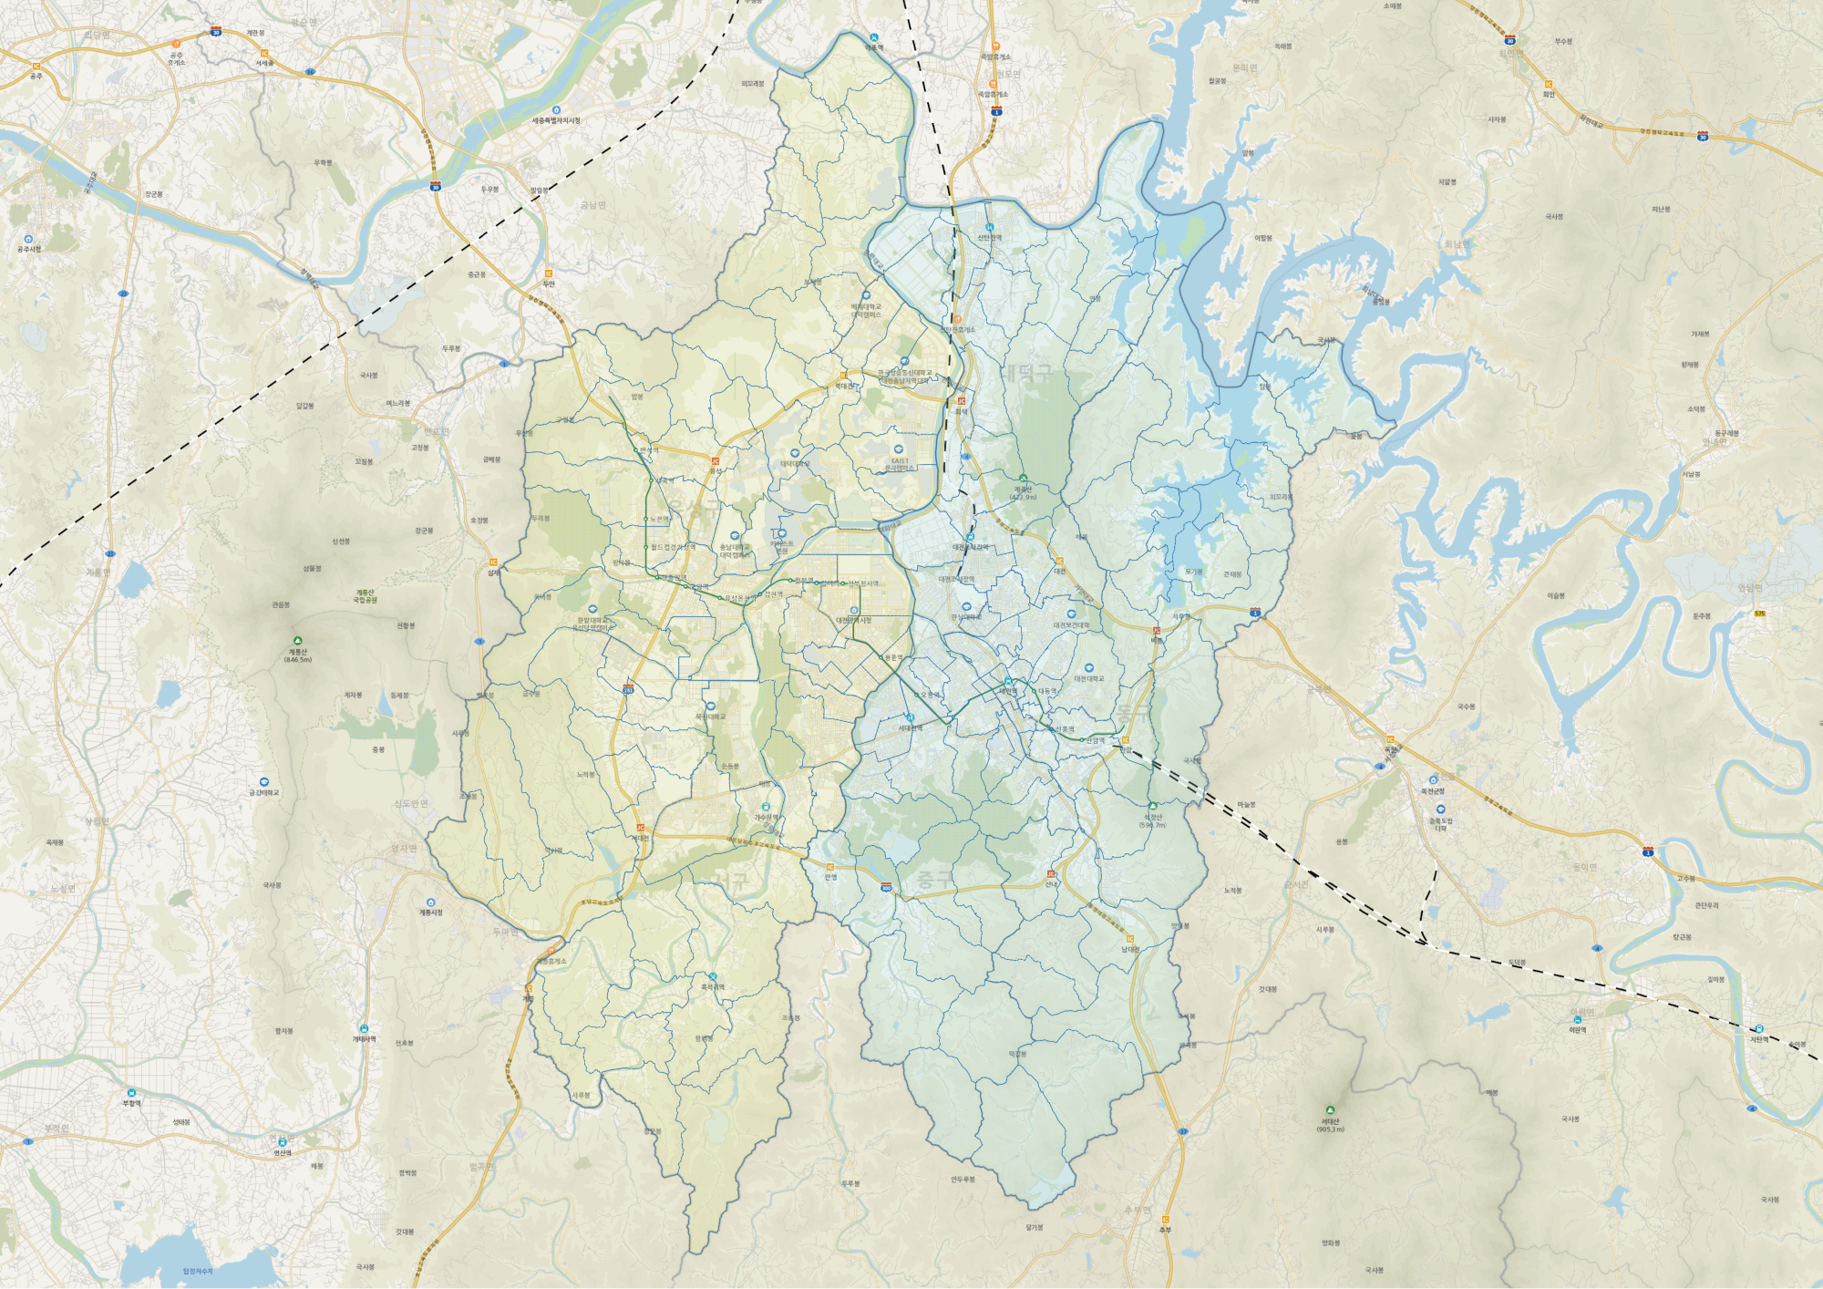
그림 1
행정구역은 동부권과 서부권으로 구분하였다. 동부권은 동구·중구·대덕구, 서부권은 서구·유성구에 해당하며, 이 구분은 도시 구조, 배출 특성, 주요 교통축 및 산업·주거 분포를 고려한 것이다. 동부권은 상대적으로 산업·물류·구도심 비중이 높고, 서부권은 주거·교육·연구·업무 기능이 강한 특성을 보인다. 이러한 공간적 차이를 반영하기 위해, 이후 분석에서는 행정동 단위뿐 아니라 동부권/서부권 권역 단위 지표도 함께 산출하였다.

2.2. 대기질 데이터

PM 자료는 에어코리아에서 제공하는 대전 도시대기 측정소 월별 확정 자료를 이용하였다. 원자료는 측정소별, 시각별 PM₁₀·PM₂.₅ 농도로 구성되어 있으며, 월별 엑셀 파일을 수집한 뒤 시계열 형태로 정리하여 raw_pm_final 데이터테이블을 구축하였다(표 1).
raw_pm_final의 주요 특성은 다음과 같다.
시간범위 | 2021-01-01 01:00 ~ 2024-12-31 23:00
시간 해상도 | 1시간
공간 단위 | 대전 도시대기 측정소 11개소
주요 변수 | ts_kst(한국 표준시 기준 시각), station_id, pm10, pm25
표 1
데이터 구축 과정에서, 중복 시간 레코드는 제거하였고, 명백한 오기 또는 센서 오류로 판단되는 극단값은 품질 검토 후 제거하거나 결측 처리하였다. 짧은 구간의 결측은 제한적인 보간을 통해 보완하였으며, 장기 결측 구간은 분석에서 제외하였다.

2.3. 기상 데이터

기상 자료는 기상청 ASOS(종관기상관측) 지점 자료를 활용하였다. 대전 인근 ASOS 지점에서 관측된 기온, 상대습도, 풍속, 풍향, 강수량 등의 자료를 수집하여, raw_weather_final 데이터테이블을 구축하였다(표 2).
raw_weather_final의 주요 특성은 다음과 같다.
시간 범위 및 해상도 | 2021-01-01 01:00 ~ 2024-12-31 23:00, 1시간 간격
주요 변수 | ts_kst, temperature, relative_humidity, wind_speed, wind_dir, precipitation 등
표 2

모든 기상자료는 ts_kst를 기준으로 PM 자료와 동일한 시간축에 맞추어 정렬하였다. 이후 PM 예측 모델은 이러한 기상 변수와 PM 시계열을 함께 입력 피처로 사용하여 농도 변동을 설명하도록 설계하였다.

2.4. 지역 PM 경보 및 황사 경보

지역 PM 경보 및 황사·미세먼지 특보 자료는 환경부·기상청 공개 자료를 기반으로 정리하였다.
로컬 PM 경보는 PM₁₀·PM₂.₅ 농도가 일정 기준을 초과할 때 발령된 경보·주의보 이력을 바탕으로, local_alert_events_pm10 및 local_alert_events_pm25 데이터테이블을 구축하였다. 각 테이블은 ts_kst, area(동부/서부), y_loc_pm10 또는 y_loc_pm25(경보 단계 또는 이진 라벨) 등의 변수를 포함한다. 로컬 경보 데이터는 2021–2023년 구간에 대해 신뢰성 있게 수집되었다.
황사·미세먼지 특보는 dust_stage(황사 단계)를 포함하는 national_alert_events_daejeon 데이터테이블로 정리하였다. 이 테이블은 특정 시각이 황사 특보·주의보·경보 구간에 해당하는지를 나타내며, 이후 processed_with_dust에서 dust_stage 라벨로 활용되었다.

2.5. 파생 데이터 테이블

위의 원자료를 바탕으로, 분석 목적에 맞는 파생 데이터테이블을 구성하였다(표 3).
pm_with_alerts | raw_pm_final에 local_alert_events_pm10/pm25와 national_alert_events_daejeon을 병합하여, 각 시각·측정소에 대해 y_loc_pm10, y_loc_pm25, dust_stage 라벨을 포함하도록 구성한 테이블이다.
processed_final | pm_with_alerts와 raw_weather_final을 ts_kst 기준으로 결합하고, 결측·이상치 처리를 거친 뒤, 기본적인 시간 피처(year, month, dayofweek, hour, is_weekend 등)를 추가한 테이블이다. 이 테이블은 이후 피처 엔지니어링과 모델 학습의 기반이 되었다.
processed_with_dust | processed_final에 황사·경보 관련 라벨(dust_stage, y_loc_pm10, y_loc_pm25)을 명시적으로 포함하여, 경보·황사 상황 분석 및 시나리오 구성에 활용한 테이블이다.
predictions_full_rf_xgb | Random Forest 및 XGBoost 모델을 이용해 2021–2024년 전체 기간에 대해 PM₁₀·PM₂.₅ 1시간 뒤 농도를 예측한 결과와 잔차(residual)를 저장한 테이블이다.
processed_with_preds_both | processed_with_dust와 predictions_full_rf_xgb를station_id 및 ts_kst 기준으로 병합하여, 실측값, 타깃값, 예측값, 오차, 경보·황사 라벨이 모두 포함된 최종 분석용 마스터 테이블이다. 이 테이블은 Power BI 대시보드와 2026 시나리오 집계에 활용되었다.
표 3
모든 파생 데이터테이블의 시간 범위는 2021-01-01 01:00 ~ 2024-12-31 23:00로 통일하였다.
3. 연구

3.1. Overall workflow

전체 분석을 위한 데이터 파이프라인은 다음과 같은 순서로 진행되었다.
raw_pm_final, raw_weather_final
→ pm_with_alerts (경보·황사 라벨 병합)
→ processed_final (기본 전처리 및 시간 피처 생성)
→ processed_with_dust (경보·황사 라벨 통합)
→ 피처 엔지니어링 (lag·rolling·기상 lag 등)
→ RF/XGBoost 모델 학습 및 예측
→ predictions_full_rf_xgb (2021–2024 전체 예측)
→ processed_with_preds_both (실측·예측·라벨 통합)
이후 processed_with_preds_both와 공간 자료(stations, daejeon_umd, daejeon_ew)를 결합하여 QGIS 분석용 레이어를 생성하고, Python으로 요약 테이블을 만들어 Power BI 대시보드를 구축하였다. 마지막으로, 2021–2023→2026 multi-analog 시나리오를 구성하고, RF/XGBoost 모델을 재사용하여 2026년 예측 및 ensemble 취약성 분석을 수행하였다.

3.2. Data processing

모든 시계열 데이터는 ts_kst(한국 표준시 기준 시각)를 기준으로 정렬하였다. raw_pm_final과 raw_weather_final은 ts_kst 및 station_id(또는 ASOS 지점 ID)를 기준으로 내부 조인을 수행하였으며, 이 과정에서 PM 및 기상자료 간 시간 불일치가 발생한 경우 가장 가까운 시각(±1시간 이내)에 대해서만 병합을 허용하였다.
로컬 경보 및 황사 특보 데이터는 ts_kst를 기준으로 processed_final에 병합하여 y_loc_pm10, y_loc_pm25, dust_stage 라벨을 생성하였다. 라벨 데이터가 존재하지 않는 시각은 “경보 없음” 또는 “황사 없음”으로 처리하였다.
결측치 처리에서는, PM 농도의 짧은 결측 구간에 대해서는 인접한 시간값의 선형 보간을 제한적으로 적용하였고, 장기 결측 또는 경계 조건(예: 다수 변수 동시 결측)에서는 해당 시점을 분석에서 제외하였다. 기상 변수의 결측은 인접 시점 보간 또는 최근 유효값 유지(Last Observation Carried Forward)를 사용하였다.

3.3. Feature engineering

processed_with_dust를 기반으로, PM₁₀·PM₂.₅ 각각에 대해 1시간 뒤 농도(target_pm10, target_pm25)를 타깃 변수로 설정하였다. 이를 위해 pm10, pm25 시계열을 ts_kst 기준으로 1시간 미래로 시프트하여 타깃 컬럼을 생성하였다.
입력 피처는 다음과 같이 구성하였다.(표 4)
시간 피처 | year, month, dayofweek, hour, is_weekend 등
PM 시계열 피처 | pm10_lag1~3,pm10_roll_mean_3h/6h/12h/24h, pm25_lag1~3, pm25_roll_mean_3h/6h/12h 등
기상 lag 피처 | temperature_lag1, relative_humidity_lag1, wind_speed_lag1
경보 | y_loc_pm10, y_loc_pm25, dust_stage(필요 시 더미 변수화)
표 4
lag 및 rolling 피처 생성 과정에서, 초기 몇 시간에 해당하는 불완전 시계열 구간은 분석에서 제외하였다. 타깃과 피처 간 시점 정렬을 유지하기 위해, 모든 피처는 타깃 생성 이후 동일한 인덱스를 기준으로 정리하였다.

3.4. Machine learning models

단기 예측을 위해 트리 기반 앙상블 모델인 Random Forest와 Gradient Boosting 계열 모델인 XGBoost를 사용하였다. 두 모델 모두 비선형 관계와 변수 간 상호작용을 유연하게 표현할 수 있으며, 비교적 해석이 용이하다는 장점이 있다.
데이터 분할은 다음과 같이 수행하였다(표 5).
Train | 2021–2022년 전체 자료
Validation | 2023년 전체 자료
External test | 2024년 전체 자료
표 5

PM₁₀·PM₂.₅ 각각에 대해 별도의 모델을 학습하였다. Random Forest에서는 n_estimators, max_depth, min_samples_leaf 등의 하이퍼파라미터를, XGBoost에서는 learning_rate, max_depth, subsample, colsample_bytree 등을 탐색하여 적절한 값을 선정하였다. 하이퍼파라미터 최적화는 검증 연도(2023년)에서의 RMSE 및 R²를 기준으로 수행하였으며, 세부 설정값은 부록에 제시하였다.
학습 완료 후, Train(2021–2022)에 대해 모델을 피팅하고 Validation(2023) 및 External test(2024) 전체 기간에 대해 예측을 수행하였다. 또한 모델 일반화 성능 평가를 위해, 학습·검증·외부 검증 연도 전체(2021–2024)에 대해 예측값을 생성하여 predictions_full_rf_xgb에 저장하였다.
기준 모형(baseline). 1시간 뒤 농도 예측은 직전 시각 농도와의 자기상관이 매우 높아, 학습 모형의 결정계수(R²)만으로는 모형이 실제로 정보를 추가하였는지 판단할 수 없다. 이에 본 연구에서는 지속(persistence) 예측, 즉 pred(t+1) = obs(t)를 기준 모형으로 정의하였다. 이는 학습 없이 현재 관측값을 그대로 1시간 뒤 예측값으로 사용하는 방식이다.
모형의 상대적 개선폭은 skill score = 1 − RMSE_model / RMSE_persistence로 정량화하였다. Skill score가 양(+)이면 해당 모형이 지속 예측보다 우수하고, 음(−)이면 열등함을 의미한다. 모든 성능 비교는 동일한 시각·측정소 표본에 대해 수행하였으며, 산출에 사용한 코드와 결과표는 부록에 제시하였다.

3.5. Spatial analysis with QGIS

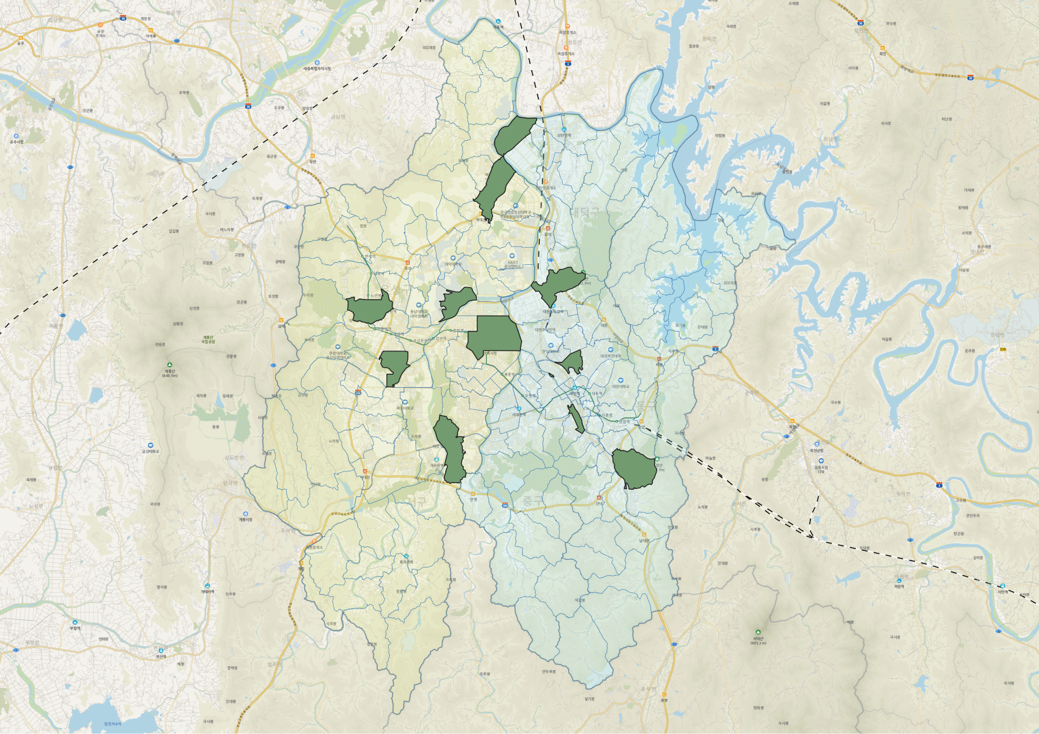
공간 분석은 QGIS와 GeoPandas를 이용해 수행하였다. 먼저 stations.csv에 포함된 측정소 좌표(dmX, dmY, WGS84 기준)를 기반으로 측정소 포인트 레이어를 생성하고, 이를 EPSG:4326에서 EPSG:5186으로 변환하였다. 이어서 대전 행정동 경계(daejeon_umd)를 불러와 동일 좌표계(EPSG:5186)로 변환한 뒤, 공간 조인(spatial join)을 통해 각 측정소를 해당 행정동에 매핑하였다(그림 2).
그림 2

processed_with_preds_both에서 2021–2023년 구간을 추출하고, station_id와 ts_kst별 PM₁₀·PM₂.₅ 값 및 예측값을 for_qgis_2021_2023 형태의 중간 테이블로 정리한 뒤, 측정소 위치와 결합하여 stations_time_2021_2023.gpkg를 생성하였다. 이 레이어는 측정소 단위 시계열 애니메이션 구성에 사용되었다.
또한 행정동 단위 평균을 계산하기 위해, for_qgis_2021_2023과 행정동 경계를 공간 조인하여 ts_kst×행정동 단위로 PM₁₀·PM₂.₅ 평균을 집계한 umd_time_pm_2021_2023.gpkg를 생성하였다. 이후 3년 평균 PM 지도 및 WHO·한국 기준 초과 여부를 표현하기 위해, 행정동별 평균 및 기준 초과 비율을 요약한 umd_pm_stats_2021_2023_pm10.gpkg, umd_pm_stats_2021_2023_pm25.gpkg를 작성하였다. 동부권/서부권 권역 정보는 daejeon_ew.gpkg를 통해 추가하였다.

3.6. Summary statistics & Power BI dashboards

Python으로 작성한 요약 스크립트를 통해, 행정동·권역·조건별 통계를 담은 여러 테이블을 생성하였다(표 6). 주요 테이블은 다음과 같다.
bi_admin_pm_stats_2021_2023 | 행정동별 평균 PM₁₀·PM₂.₅, WHO·한국 기준 초과 비율, 고농도 시간 비율
bi_area_ew_stats_2021_2023 | 동부권/서부권 단위 평균 농도 및 기준 초과 비율
bi_model_perf_2021_2024 | 연도·시즌·시간대·조건별(RF/XGBoost, PM₁₀/PM₂.₅) 예측 성능(RMSE, MAE, R²)
bi_alert_pm10_alert, bi_alert_pm25_alert, bi_alert_dust | 로컬 PM 경보 및 황사 특보 시기의 노출 시간·평균 농도·최대 농도 요약
표 6

이들 테이블을 Power BI에 가져와 다음과 같은 페이지 구조를 갖는 대시보드를 구축하였다(표 7)
Overview | 연도별·계절별 PM 수준 및 모델 성능 요약
Spatial | 행정동 및 동부권/서부권 단위 취약성 지표 시각화
Alerts & Dust | 로컬 PM 경보 및 황사 특보 시기 노출 패턴
Model performance | 모델별·오염물질별 성능 비교
Scenario | 2021년도, 2022년도, 2023년도를 환경데이터를 베이스로 2026년도 A, B, C 예측 시나리오 생성
표 7
대시보드는 표와 그래프 형태로 구성되어, 4장 결과 서술에서 주요 수치 및 공간 패턴을 인용하는 근거로 활용되었다.

3.7. Analogue-year 구성 및 공간적 반복성 점검

근미래(2026년) 취약성 분석을 위해, 2021·2022·2023년을 각각 하나의 analogue year로 간주하였다. 먼저 2021, 2022, 2023년 processed_final 기반 피처 셋을 2026년으로 시프트한 scenario_2026_features_pm10_A/B/C, scenario_2026_features_pm25_A/B/C를 생성하였다. 각 시나리오 파일에는 PM·기상·시간 피처가 2026년의 동일한 달·요일·시간 구조를 갖도록 매핑되어 있다.
이후 학습 완료된 RF/XGBoost 모델을 재사용하여, 각 시나리오에서 PM₁₀·PM₂.₅ 1시간 뒤 농도를 예측하였다. 예측 결과는 scenario_2026_preds_pm10_rf_xgb, scenario_2026_preds_pm25_rf_xgb 테이블에 저장하였다.
행정동 및 동/서부 단위 시나리오 집계를 위해, 각 시나리오의 예측값을 stations 및 daejeon_umd와 결합하여 행정동별 평균 농도와 기준 초과 시간 비율(예: PM₁₀ ≥ 50 µg/m³, PM₂.₅ ≥ 25 µg/m³)을 계산하였다. 이 과정에서 시나리오·모델·오염물질별 지표를 모은 bi_admin_pm_stats_2026_pm10, bi_admin_pm_stats_2026_pm25, bi_area_ew_stats_2026_pm10, bi_area_ew_stats_2026_pm25를 생성하였다.
마지막으로, 세 시나리오와 두 모델, 두 오염물질을 ensemble하여, 각 행정동·측정소가 여러 조합에서 high-risk class를 얼마나 자주 보이는지를 계산하였다. 이 정보를 바탕으로 umd_pm_stats_2026_scenarios_with_classes.gpkg 및 umd_ensemble_2026_with_classes.gpkg를 생성하고, QGIS에서 2026 시나리오별 및 ensemble 위험도 지도를 제작하였다(그림 3, 그림 4). PM10의 경우 모든 측정소가 ‘위험도 낮음’ 클래스로 분류된 반면, PM2.5의 경우 한 곳을 제외한 모든 측정소가 ‘위험도 매우 높음’으로 분류되었다.
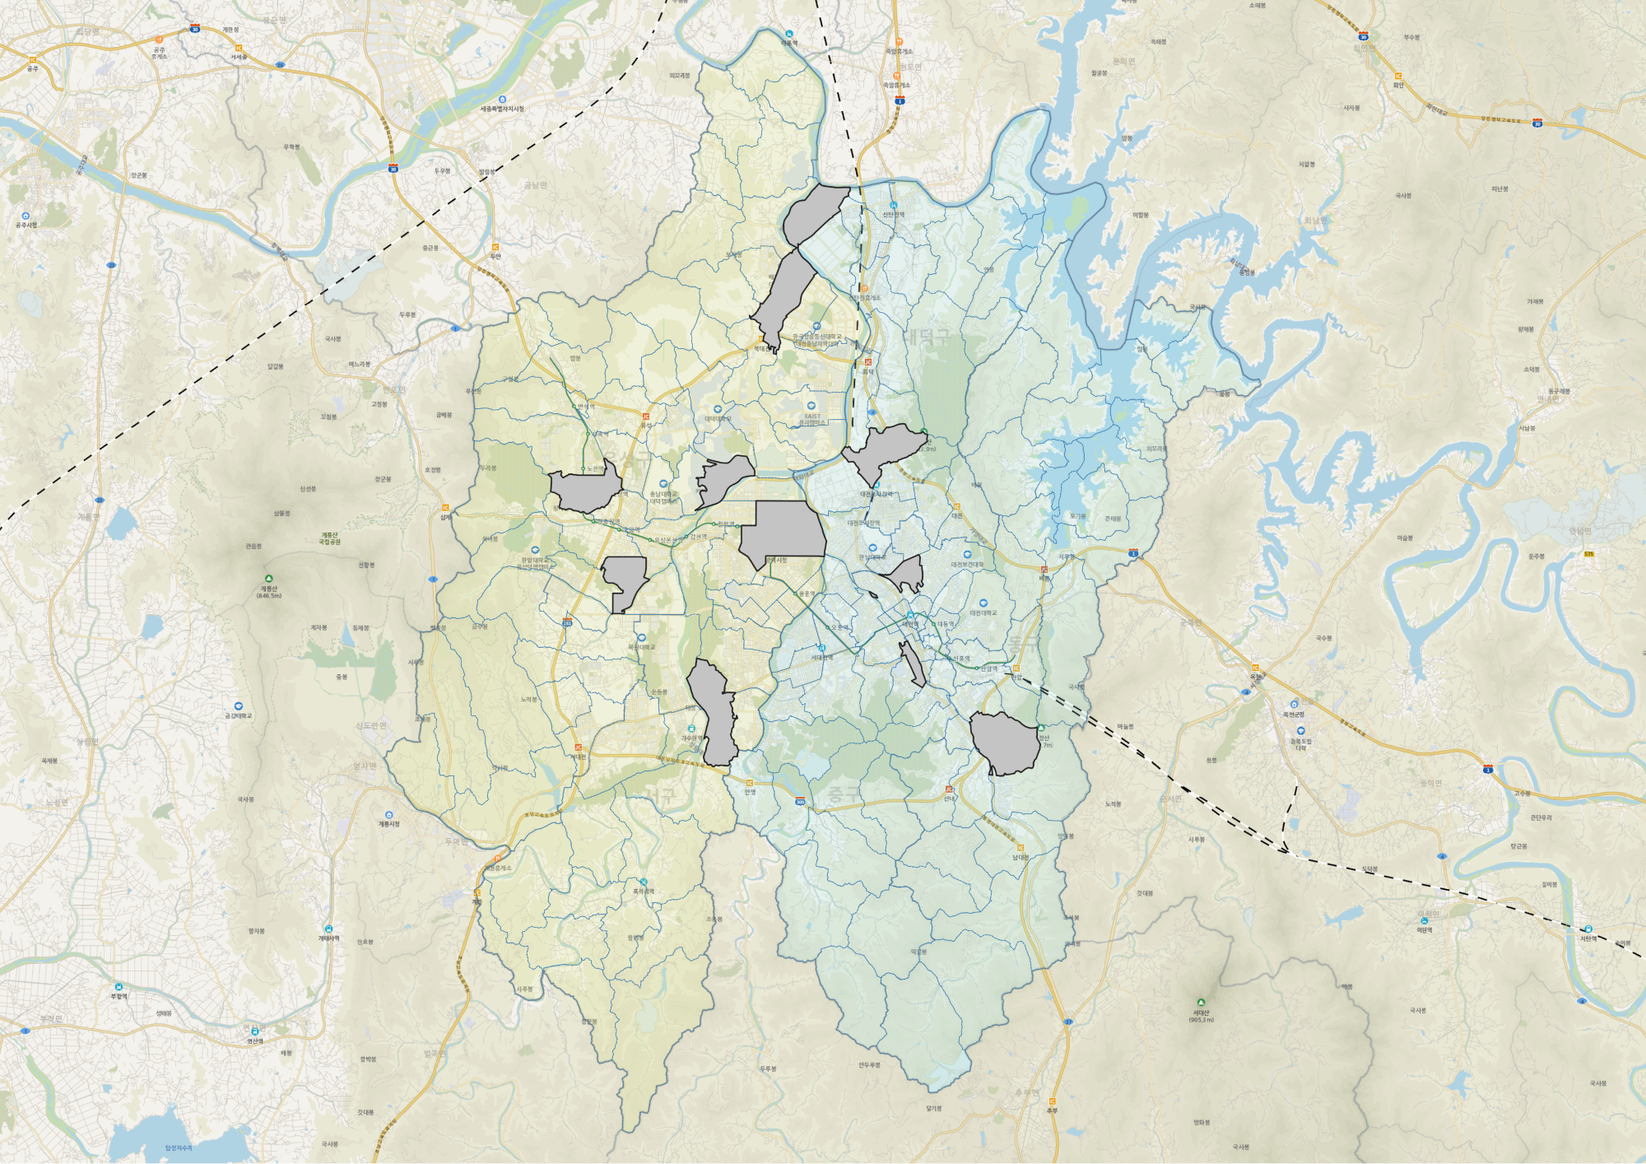
그림 3 (PM10_2026_ensemble_risk)
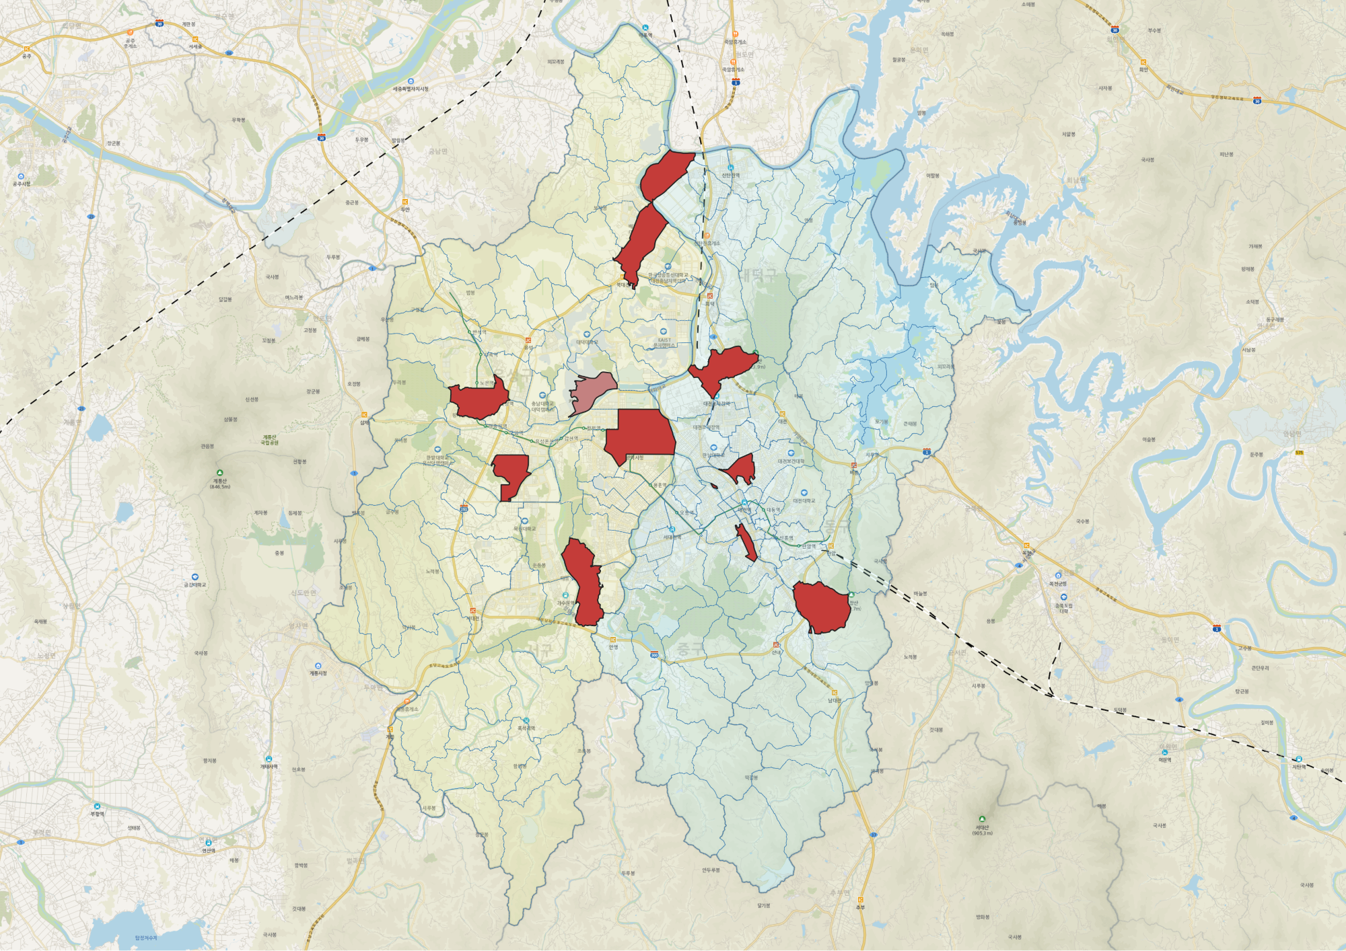
그림 4 (PM2.5_2026_ensemble_risk)
4. 결과

4.1. RQ1 – 1hour-ahead prediction performance vs. persistence baseline
RQ1의 평가는 지속 예측을 기준 모형으로 두고, Random Forest(RF)와 XGBoost(XGB)의 상대적 개선폭을 중심으로 수행하였다. 구간별 성능은 표 8과 같으며, 기준 모형 대비 개선폭은 표 9에 정리하였다. 각 모형의 연도별 성능 지표는 2021–2024년 전체 데이터 기반으로 산출하였다(그림 5, 그림 6).
오염물질 | 구간 | 모형 | R² | RMSE (µg/m³) | MAE (µg/m³)
PM₁₀ | Train (2021–22) | Persistence | 0.928 | 9.62 | 5.41
 |  | RF | 0.993 | 3.05 | 1.82
 |  | XGB | 0.965 | 6.73 | 4.59
 | Validation (2023) | Persistence | 0.925 | 8.76 | 5.41
 |  | RF | 0.896 | 10.38 | 5.55
 |  | XGB | 0.871 | 11.55 | 5.70
 | External test (2024) | Persistence | 0.874 | 8.01 | 4.79
 |  | RF | 0.862 | 8.37 | 4.70
 |  | XGB | 0.855 | 8.59 | 4.68
PM₂.₅ | Train (2021–22) | Persistence | 0.859 | 4.99 | 3.46
 |  | RF | 0.984 | 1.67 | 1.18
 |  | XGB | 0.908 | 4.03 | 2.94
 | Validation (2023) | Persistence | 0.859 | 5.62 | 3.52
 |  | RF | 0.872 | 5.37 | 3.39
 |  | XGB | 0.873 | 5.36 | 3.32
 | External test (2024) | Persistence | 0.801 | 4.95 | 3.37
 |  | RF | 0.825 | 4.66 | 3.24
 |  | XGB | 0.830 | 4.60 | 3.19

표 8. 기준 모형 대비 예측 성능 (전 측정소 통합)
오염물질 | 구간 | RF | XGB
PM₁₀ | Validation (2023) | −18.5 % | −31.9 %
PM₁₀ | External test (2024) | −4.5 % | −7.2 %
PM₂.₅ | Validation (2023) | +4.5 % | +4.6 %
PM₂.₅ | External test (2024) | +5.9 % | +7.1 %
표 9. Skill score (1 − RMSE_model / RMSE_persistence)
PM₁₀. 두 모형 모두 검증·외부 검증 구간에서 지속 예측을 넘어서지 못하였다. 특히 2023년 검증 구간에서 RF의 RMSE는 지속 예측 대비 18.5 % 증가하였다. 주목할 점은 2024년 외부 검증에서 RF의 MAE(4.70 µg/m³)가 지속 예측(4.79 µg/m³)보다 근소하게 낮음에도 RMSE는 오히려 높다는 것이다. RMSE는 큰 오차에 더 큰 가중을 부여하므로, 이는 모형이 평상시 오차는 소폭 줄이는 대신 고농도 구간에서 큰 오차를 발생시키고 있음을 의미한다.
PM₂.₅. 두 모형 모두 검증·외부 검증 구간에서 지속 예측을 상회하였으며, 개선폭은 4.5 ~ 7.1 % 수준이었다. 절대적인 개선폭은 크지 않으나, 검증 연도와 외부 검증 연도 모두에서 부호가 일관되게 양(+)으로 유지되었다는 점에서 우연에 의한 결과로 보기는 어렵다.
과적합. 학습 구간에서 RF는 PM₁₀ R² 0.993, PM₂.₅ R² 0.984를 기록하였으나, 검증·외부 검증 구간에서는 각각 0.86 ~ 0.90, 0.82 ~ 0.87로 하락하였다. 지속 예측의 R²가 구간에 따라 0.80 ~ 0.93 범위에서 비교적 안정적으로 유지되는 것과 대조적이다. 이는 현재 모형이 학습 구간의 개별 변동을 상당 부분 기억한 결과로 해석되며, PM₁₀에서 지속 예측에 열세를 보인 주요 원인으로 판단된다.
해석. 이상의 결과는 두 오염물질의 물리적 특성 차이와 정합적이다. PM₁₀은 국지적 재비산, 황사 유입 등 단시간 내 급변 요인의 기여가 커서 직전 시각 농도 외에 추가적인 예측 정보를 얻기 어려운 반면, PM₂.₅는 2차 생성 비중이 높아 기온·습도·풍속 등 기상 조건이 상대적으로 더 많은 정보를 제공한다. 또한 로컬 PM 경보 및 황사 특보 시기의 오차 분산이 확대되는 패턴은 고농도 이벤트가 현재 피처 구성의 주요 취약 조건임을 재확인시켜 준다. 따라서 본 연구의 피처 구성은 PM₂.₅에 대해서만 제한적으로 유효하였다고 볼 수 있다.
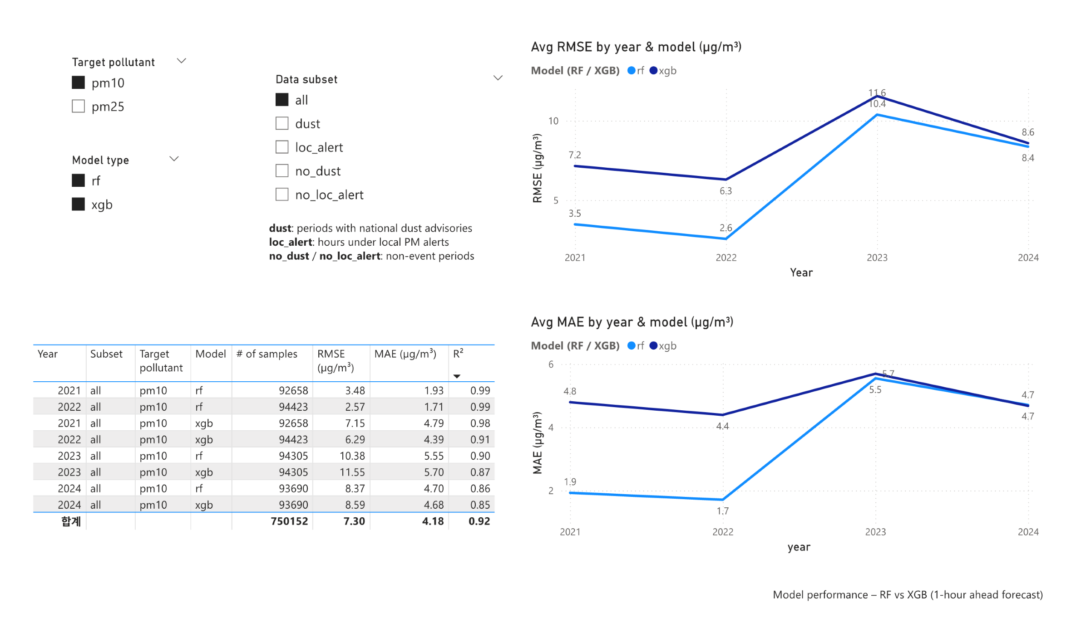
그림 5 (pm10)
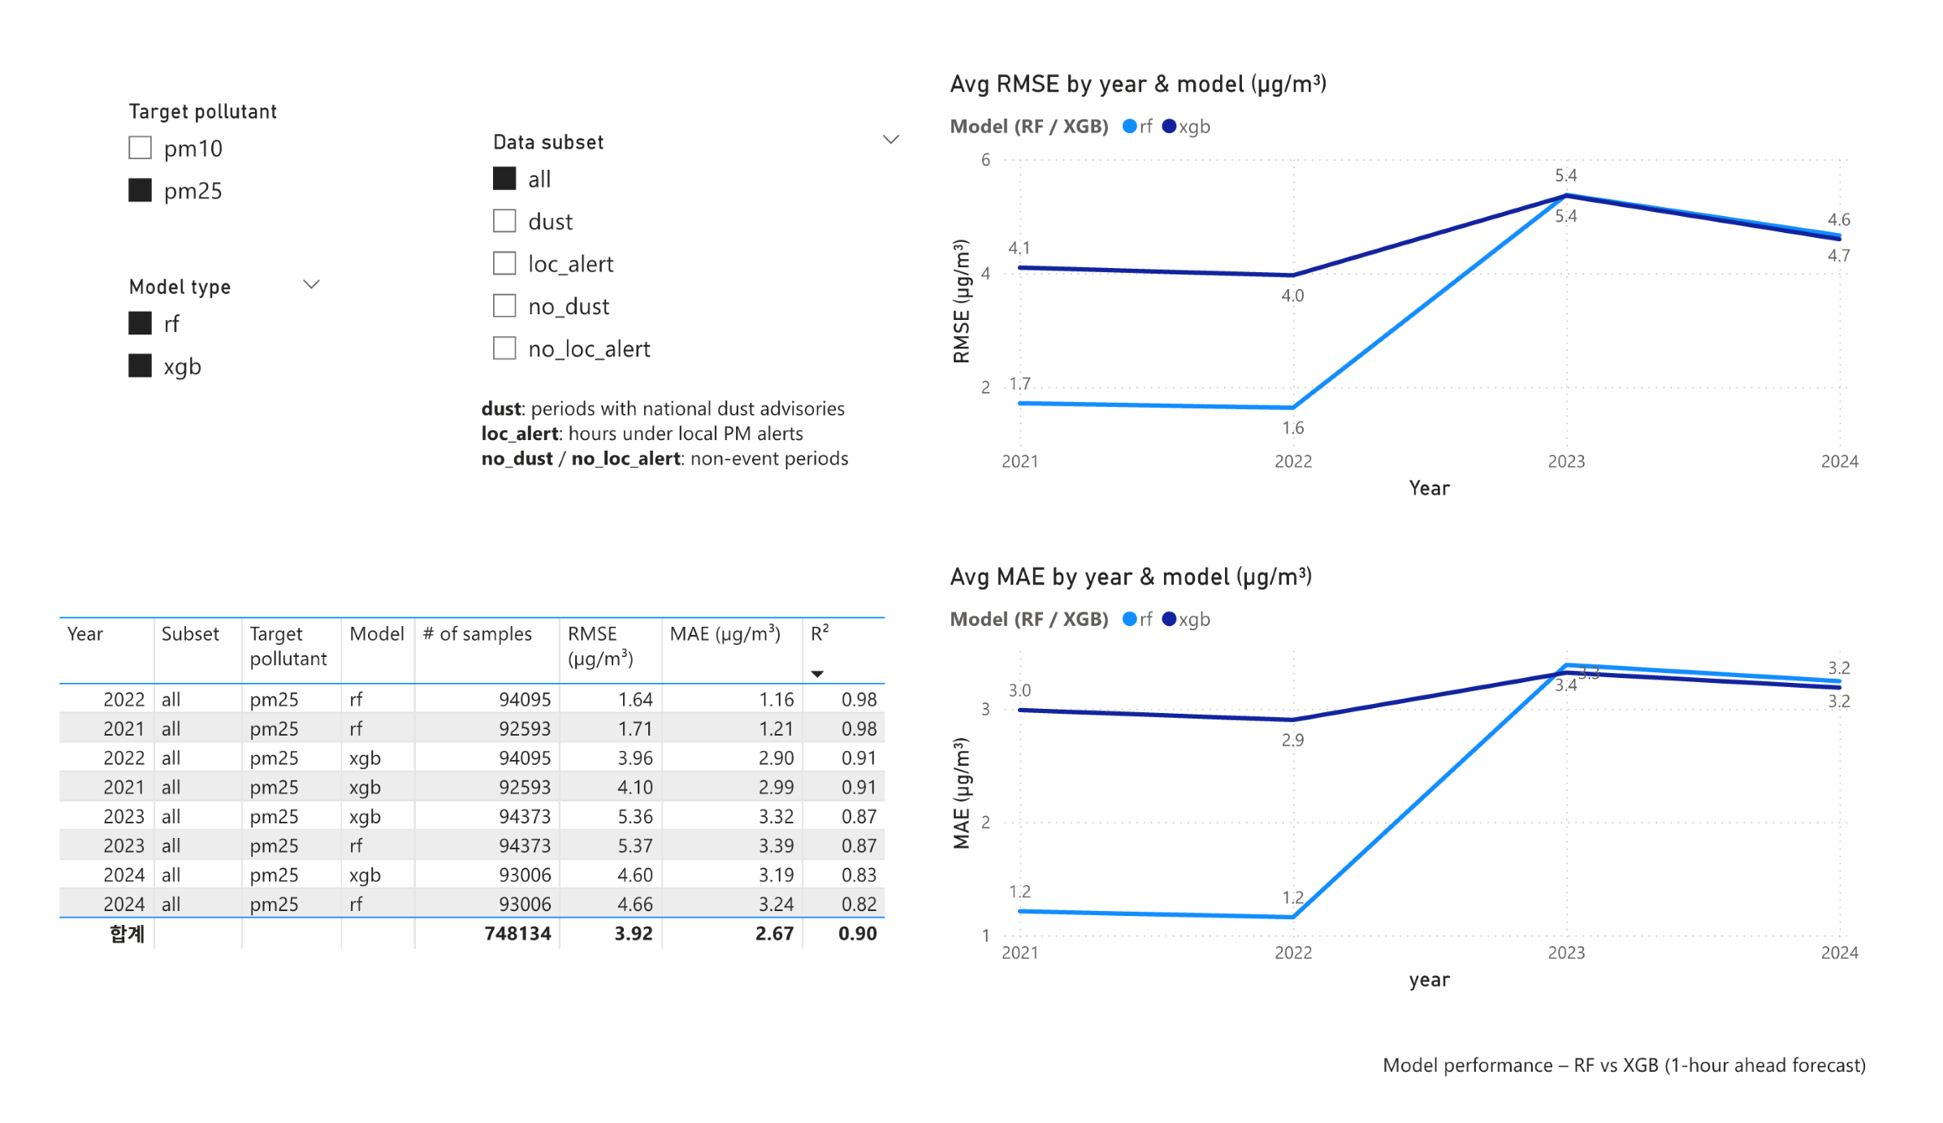
그림 6 (pm2.5)
4.2. RQ2 – Spatial vulnerability in 2021–2023

Power BI의 ‘Overview’(그림 7)와 ‘Spatial patterns – by neighbourhood/season’(그림 8)페이지를 이용해 3년간의 공간적 취약성을 분석하였다.
동부권(동·중·대덕구)평균 PM₁₀은 약 34–37 µg/m³, 서부권(서·유성구)은 31–35 µg/m³로 동부권이 전반적으로 높았다. PM₂.₅ 평균은 동부 17.3 µg/m³, 서부 17.0 µg/m³ 수준이지만, 기준 초과 시간 비율은 각각 44 %, 42 %로 동부권의 노출 빈도가 조금 더 컸다.
행정동 단위 평균값을 살펴보면 (그림 7), 관평동·문평동·노은동·둔산동·문창동·정림동등이 상대적으로 높은 PM 수준을 유지하였다. 이 동들은 교통량이 많고 상업지 비율이 높은 구간과 대체로 겹친다. 계절별 패턴 역시 그림 7에서 확인되며, 여름철 PM₁₀은 21 µg/m³, 겨울철 은 약 35–40 µg/m³까지 상승해 난방 및 대기정체 요인의 영향을 보였다.
한편 ‘Alerts & Dust’ 페이지(그림 8)에서 로컬 경보와 황사 특보 시간대를 비교한 결과, 경보 시기에도 동일한 행정동들이 지속적으로 높은 PM 농도와 노출 시간을 보였다. 평상시 고농도 지역이 사건 시에도 더 취약하게 나타나는 일관된 패턴이 형성된 것이다. 이 결과는 단순 평균값 분석보다 ‘노출 지속시간’ 을 고려한 공간 위험도 평가가 도시 관리 차원에서 유의미함을 보여준다.
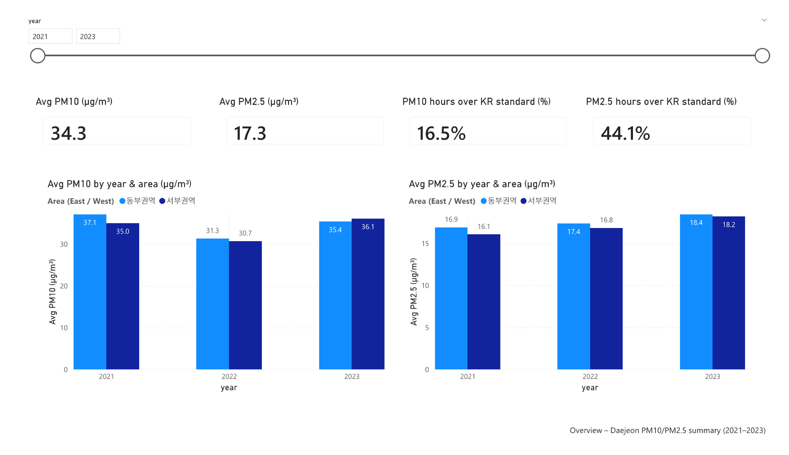
그림 7 (overview)
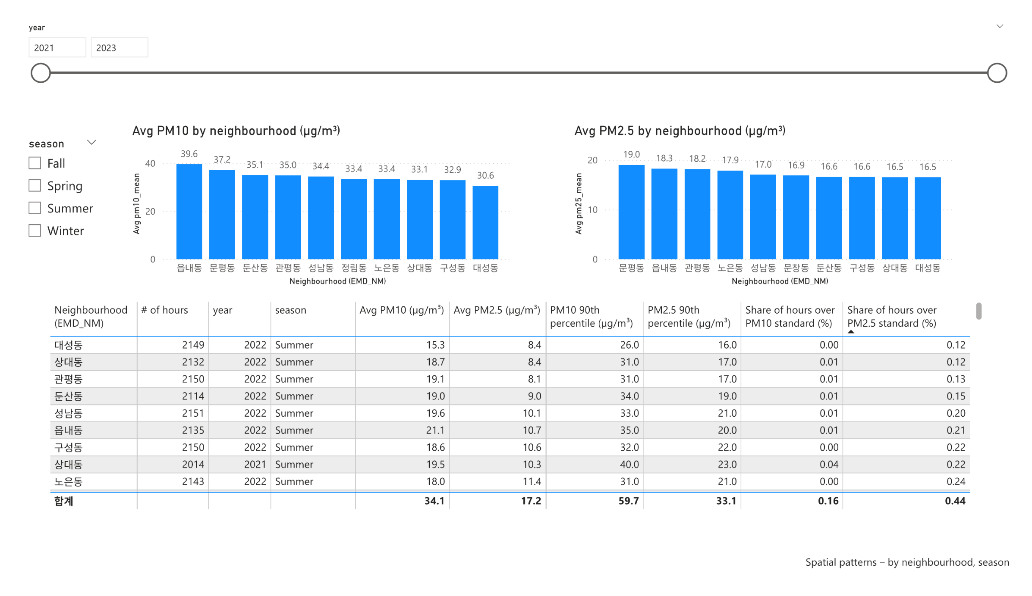
그림 8 (Spatial_all)
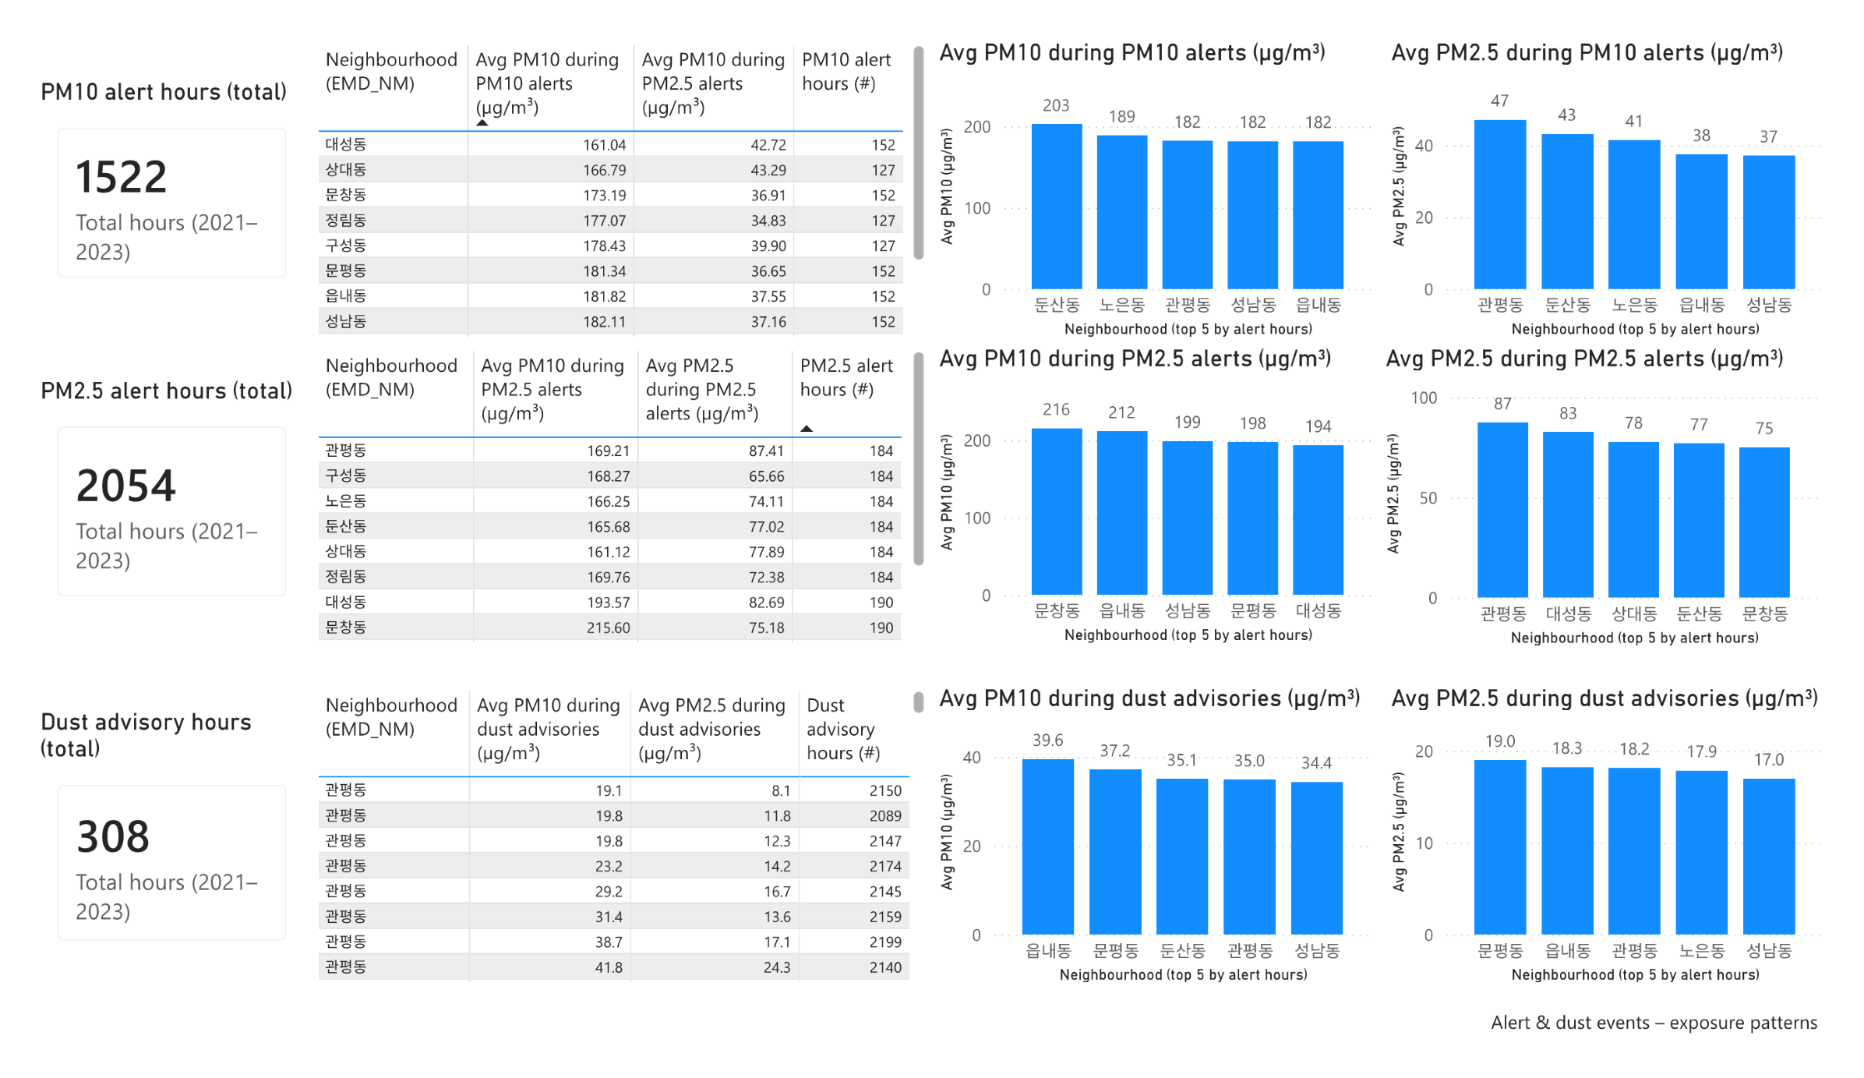
그림 9 (Alerts & Dust)

4.3. RQ3 – 과거 3년 패턴의 공간적 반복성 점검

본 절의 분석은 당초 2026년 근미래 예측을 목적으로 설계되었으나, 방법론적 제약으로 인해 해석 범위를 축소하였다. 본 연구의 모형은 입력 피처에 직전 시각의 실측 PM 농도(lag 피처)를 포함하는 1시간 앞 예측 구조이다. 2026년에 대해서는 이 실측값이 존재하지 않으므로, 시나리오 A/B/C는 실질적으로 2021·2022·2023년의 실측 시계열을 입력으로 사용하고 연도 라벨만 치환한 결과에 해당한다. 따라서 이 결과는 미래 농도의 투영이 아니라, 과거 3년의 관측 패턴이 공간적으로 얼마나 반복적으로 나타나는지를 점검한 것으로 해석하여야 한다. 세 시나리오의 공간 패턴이 서로 근접하게 나타난 것(그림 10–12) 역시 이러한 구조에서 기인한다.
이 범위 안에서 도출된 결과는 다음과 같다. 세 연도 모두에서 문평동·관평동·구성동·둔산동·정림동 등이 반복적으로 상위 노출 구간에 분류되었으며, 이는 4.2절의 2021–2023년 공간 취약성 결과와 일치한다. 즉 특정 행정동의 상대적 취약성이 연도별 기상 조건 변화에도 불구하고 안정적으로 유지된다는 점을 확인할 수 있다. RF와 XGBoost 두 모델의 결과 역시 서로 근접하여 공간 패턴의 일관성이 유지되었다.
다만 PM₂.₅ 기준에서 전 측정소가 high-risk로 분류되고 PM₁₀ 기준에서는 해당 측정소가 없었다는 결과는 실질적인 위험도 차이라기보다 임계값 설정에 기인한 산물로 보아야 한다. 대전의 PM₂.₅ 연평균은 17 ~ 18 µg/m³ 수준인 반면 본 연구에서 사용한 고농도 판정 기준은 25 µg/m³이고, PM₁₀은 연평균 31 ~ 37 µg/m³에 판정 기준이 50 µg/m³이다. 두 오염물질의 평균 대비 임계값 비율이 상이하므로 분류 결과가 극단적으로 갈린 것이며, 이를 근거로 PM₂.₅ 위험이 구조적으로 더 크다고 결론짓기는 어렵다. 향후 분석에서는 오염물질별 분포를 고려한 상대적 임계값(예: 백분위 기준) 적용이 필요하다.
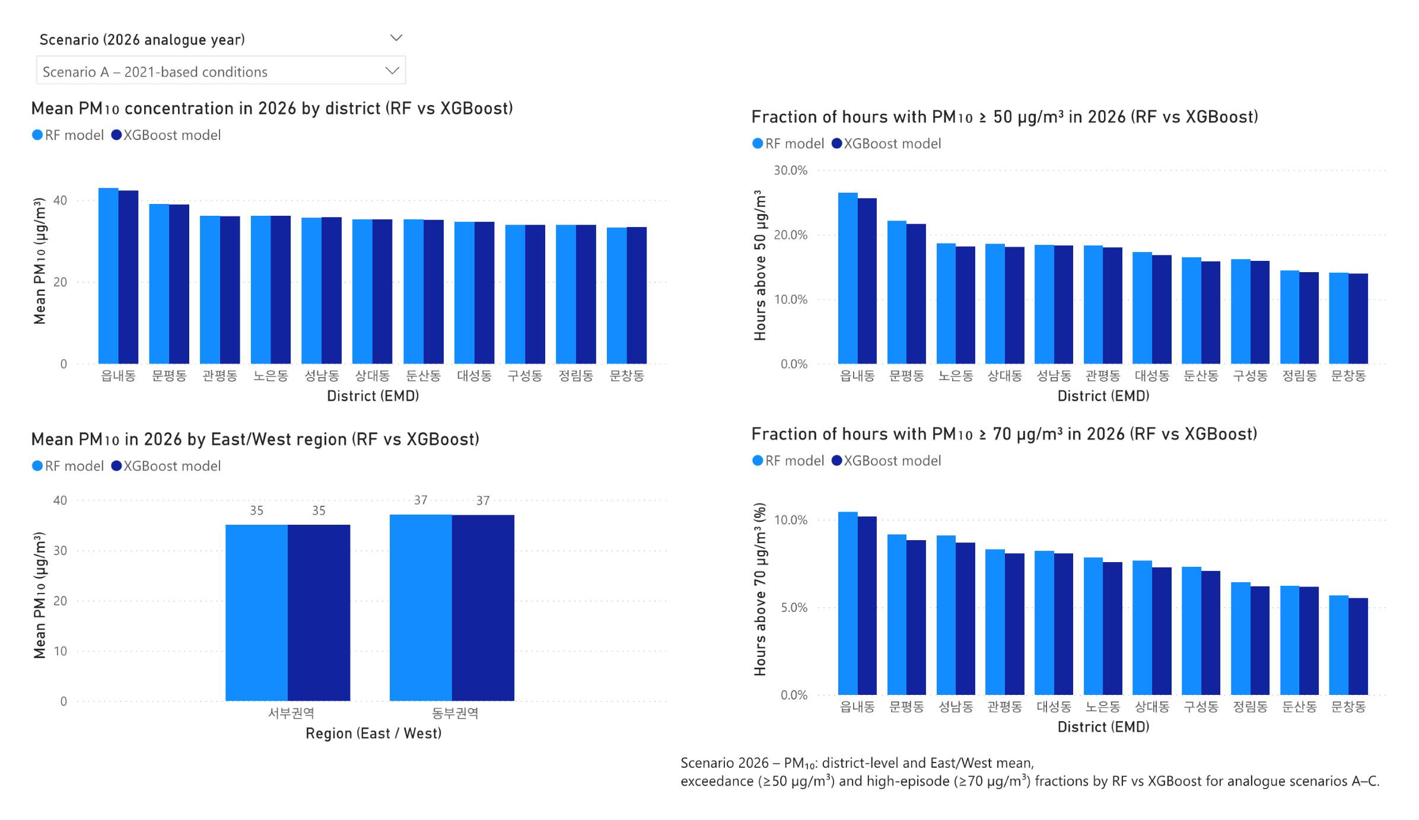
그림 10 (scenario 2026 – PM10)
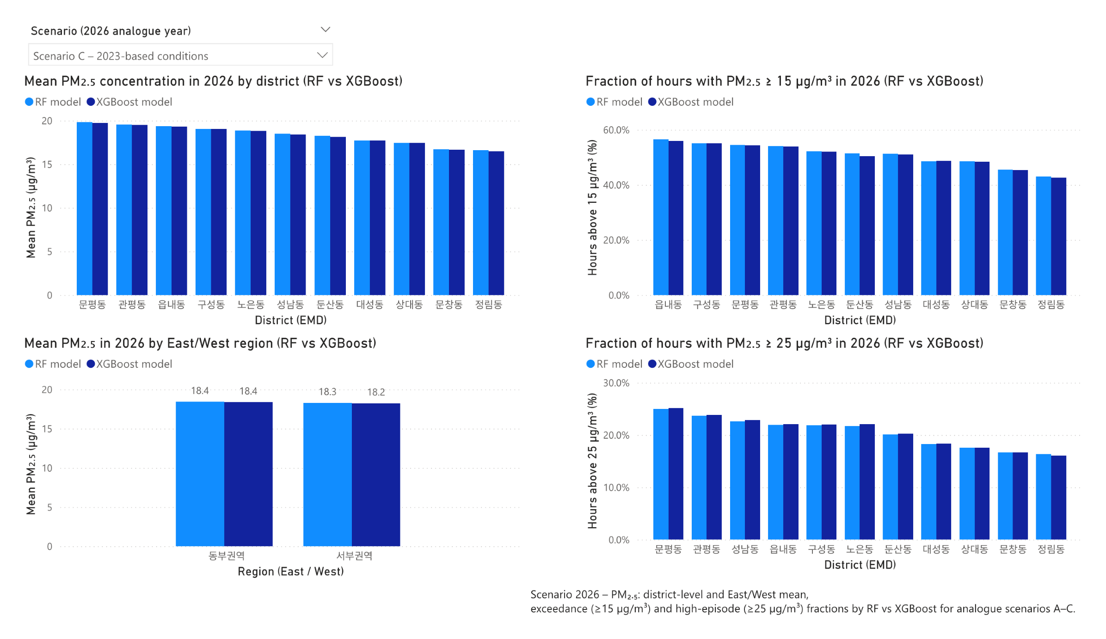
그림 11 (scenario 2026 – PM2.5)
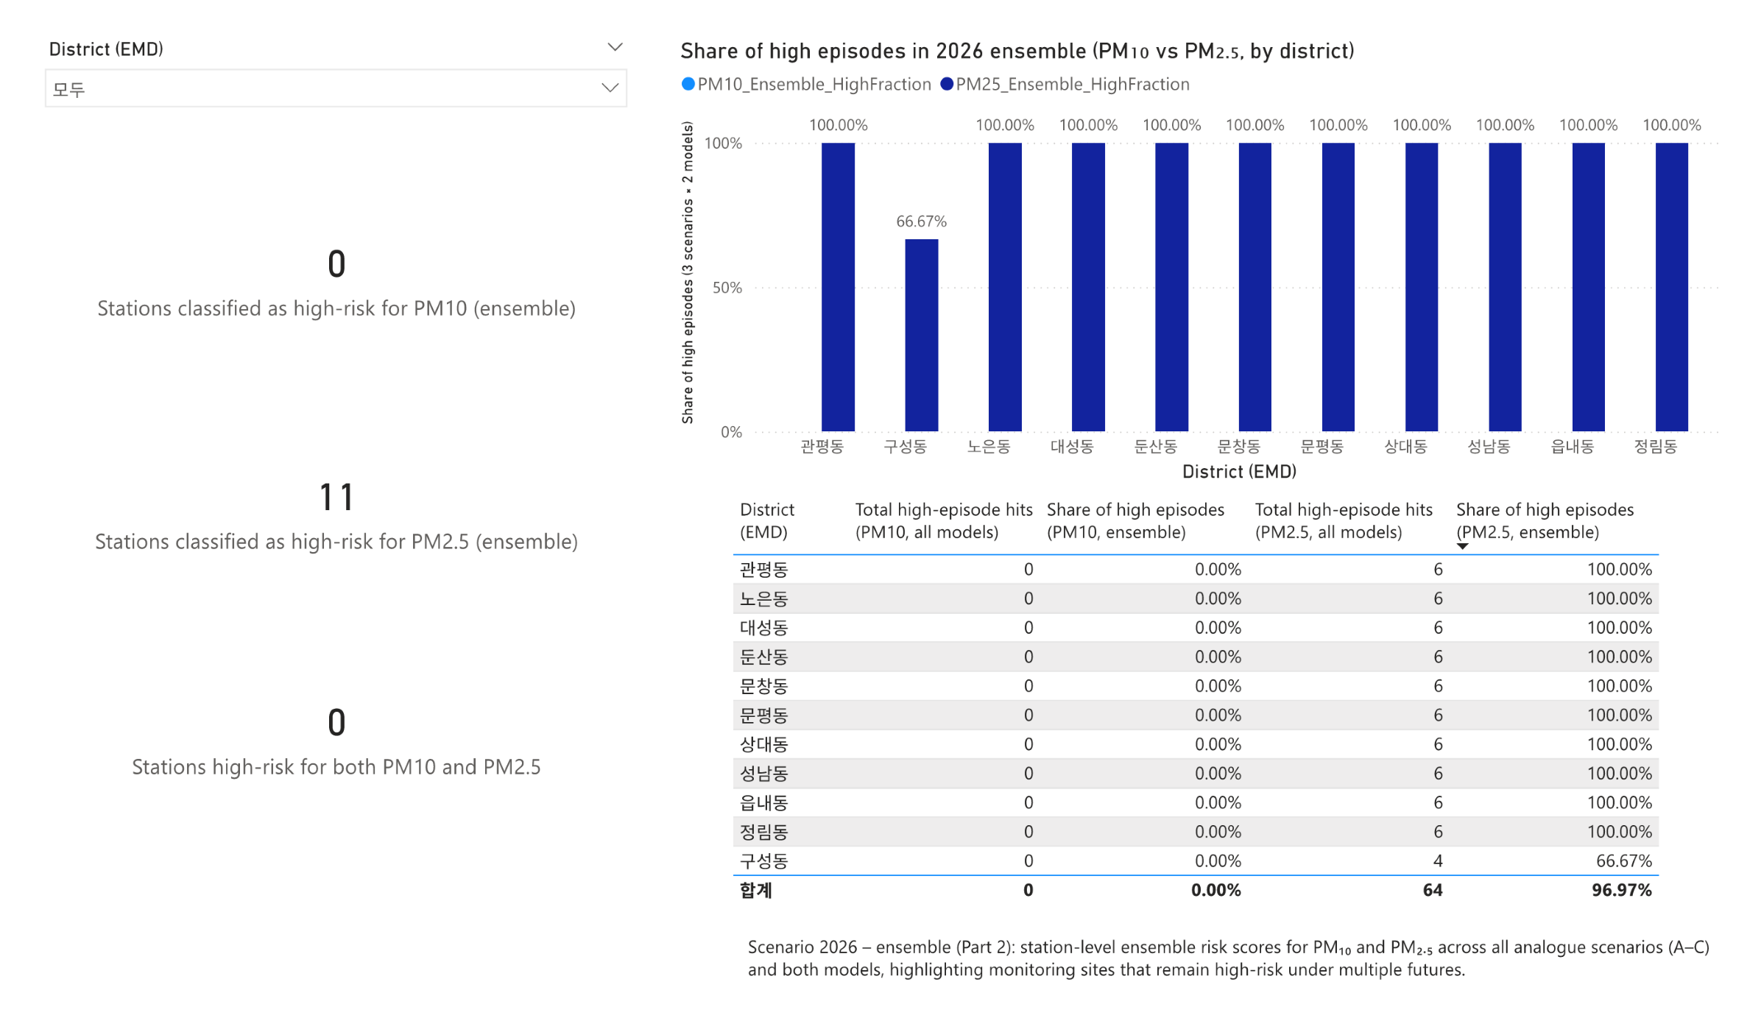
그림 12 (scenario 2026 – Ensemble)

5. 논의

5.1. Predictive capability and limitations

본 연구의 가장 중요한 방법론적 발견은, 지속 예측이라는 기준 모형을 도입하기 전과 후에 결론이 정반대로 바뀐다는 점이다. 기준 모형 없이 결정계수만을 보면 두 모형 모두 R² 0.86 ~ 0.90으로 양호해 보이지만, 지속 예측 역시 동일 구간에서 R² 0.80 ~ 0.93을 기록한다. 즉 결정계수만으로는 모형이 정보를 추가하였는지 판별할 수 없으며, 1시간 앞 예측과 같이 자기상관이 높은 문제에서는 기준 모형과의 비교가 필수적이다.
이 기준에서 볼 때, 본 연구의 단기 예측은 PM₁₀에 대해서는 실패하였고 PM₂.₅에 대해서만 제한적으로 성공하였다. PM₂.₅의 개선폭 4.5 ~ 7.1 %는 통계적으로 일관되지만 실무적 의미는 크지 않으며, 경보 발령 등 의사결정 지원에 직접 활용하기에는 부족한 수준이다.
한계의 원인은 세 가지로 정리된다. 첫째, 과적합이다. 학습 구간과 검증 구간의 R² 격차가 0.1 이상으로 크며, 정규화 강화, 교차검증 기반 하이퍼파라미터 탐색, 피처 수 축소 등의 조치가 필요하다. 둘째, 피처 구성의 한계이다. 현재 사용한 lag·rolling·기상 lag 피처는 평상시 완만한 변동은 설명하지만 고농도 이벤트의 급격한 상승을 설명하지 못한다. 고농도 상황에서는 상층 기류, 국지적 배출 급증, 2차 생성 등 다양한 요인이 복합적으로 작용하며, RMSE와 MAE의 상반된 방향이 이를 뒷받침한다. 셋째, 예측 시계(horizon)의 문제이다. 1시간 앞 예측은 지속 예측의 성능 자체가 매우 높아 개선 여지가 구조적으로 작다. 실무적으로 의미 있는 6시간·24시간 앞 예측에서는 지속 예측의 성능이 급격히 저하되므로, 데이터 기반 모형의 상대적 이점이 더 크게 나타날 가능성이 있다.
이러한 결과는 데이터 기반 접근만으로 단기 대기질 예측을 개선하는 데 명확한 한계가 있음을 시사하며, 배출량·기상장·화학 과정을 명시적으로 다루는 물리 기반 대기질 모델(CMAQ, WRF-Chem 등)과의 결합 필요성을 뒷받침한다. 특히 고농도 이벤트 구간에서 물리 모델의 예측장을 추가 피처로 활용하는 하이브리드 접근은 본 연구가 확인한 취약 지점에 직접 대응하는 방향이다.

5.2. Spatial vulnerability and policy implications

공간 취약성 분석 결과는, 2021–2023년 관측 기간 전체에 걸쳐 반복적으로 높은 노출을 보이는 행정동·권역이 존재한다는 점을 보여준다. 특히 관평동·문평동·노은동·둔산동·문창동·정림동 등은 PM₁₀·PM₂.₅ 평균 농도와 고농도 시간 비율이 모두 높고, 연도별 아날로그 점검(4.3절)에서도 반복적으로 상위 노출 구간에 분류되었다. 이러한 지역은 장기적인 관리 대상 구역으로 우선순위를 부여할 필요가 있다.
동부권/서부권 비교 결과를 보면, 동부권이 서부권에 비해 평균 농도와 기준 초과 비율이 전반적으로 높은 경향을 보인다. 이는 구도심, 산업·물류, 교통축이 집중된 동부권 특성과 연관이 있을 가능성이 크며, 향후 정책 설계 시 동부권 내 특정 행정동을 대상으로 한 맞춤형 저감 대책(교통 수요 관리, 저배출 차량 확대, 국지적 배출 저감 등)을 검토할 필요가 있다.
또한 PM₁₀과 PM₂.₅의 분류 결과 차이는 해석에 주의가 필요하다. ensemble 분석에서 PM₂.₅ 기준 high-risk 측정소가 전 측정소에 해당한 반면 PM₁₀ 기준 high-risk 측정소는 없었다는 결과는, 4.3절에서 논의한 바와 같이 오염물질별 평균 농도 대비 임계값 비율의 차이에 기인한 부분이 크다. 다만 PM₂.₅가 입경이 작아 건강 영향 측면에서 더 중요하다는 점은 별도의 근거로 성립하므로, 규제 및 경보 체계 설계에서 PM₂.₅에 대한 관심이 필요하다는 함의 자체는 유효하다. 향후 분석에서는 백분위 기준 등 상대적 임계값을 병행 적용하여 이 두 요인을 분리할 필요가 있다.

5.3. Strengths, limitations and future work

본 연구의 장점은, 에어코리아·기상청·로컬 경보·황사 특보 등 공공 데이터만을 활용하여 누구나 재현 가능한 데이터·모델·공간 분석 파이프라인을 구성하고, 기준 모형과의 비교를 통해 모형의 실제 기여를 정량적으로 평가하였다는 점이다. 특히 결정계수만으로 판단할 경우 도출되었을 결론이 지속 예측 대비 평가에서는 유지되지 않는다는 점을 확인함으로써, 유사한 도시 단위 단기 예측 연구에서 기준 모형 설정이 필수적임을 실증적으로 보였다. 모든 처리 단계와 파생 데이터테이블 구조를 명시함으로써, 다른 도시나 기간에도 유사한 틀을 적용할 수 있는 확장성 또한 확보하였다.
한편, 본 연구는 몇 가지 한계를 가진다. 첫째, 분석 기간이 2021–2024년으로 제한되어 있어, 기후 요인 또는 장기 배출 추세를 충분히 포착하기에는 기간이 짧다. 둘째, 기상자료는 단일 ASOS 지점 또는 소수 지점 자료에 의존하고 있어, 국지적인 기상 변동성을 충분히 반영하지 못할 가능성이 있다. 셋째, 로컬 경보 및 황사 특보 정의는 행정기관의 기준에 따라 이산적인 단계로 제공되므로, 경계부근 상황에서의 연속적 노출 강도를 완전히 표현하기 어렵다. 넷째, 추가적인 배출·교통·인구 노출 관련 피처를 포함하지 않았기 때문에, 고농도 이벤트의 원인분석 및 건강 영향 평가까지 확장하기에는 정보가 부족하다.
다섯째, 현재 모형은 학습 구간에서 뚜렷한 과적합을 보이며, 이는 PM₁₀에서 지속 예측 대비 열세를 초래한 직접적 원인으로 판단된다. 정규화 및 하이퍼파라미터 탐색 절차의 개선이 선행되어야 한다.
여섯째, 예측 시계가 1시간으로 한정되어 있어 데이터 기반 모형의 상대적 이점을 평가하기에 불리한 조건이다. 향후 6시간·24시간 앞 예측으로 확장하여 시계별 skill score 변화를 분석할 필요가 있다.
향후 연구에서는 분석 기간을 확대하고, 다수 기상 지점 또는 재분석 자료를 활용하여 기상장의 공간 변동성을 보다 정밀하게 반영할 필요가 있다. 또한 교통량, 산업 활동, 인구 분포 등 추가 피처를 도입하여 고농도 이벤트의 원인 분석과 취약 인구 노출 평가를 병행하는 것이 바람직하다. 물리 기반 대기질 모델(CMAQ, WRF-Chem 등)과의 연계 또는 하이브리드 모델링을 통해, 현재의 데이터 기반 파이프라인을 보완하는 방향도 유망하다. 마지막으로, 다른 도시 또는 권역에 본 연구 프레임워크를 적용해 비교 분석을 수행함으로써, 한국 도시 대기질 취약성의 공간적 패턴을 보다 넓은 스케일에서 이해하는 것도 중요한 과제가 될 것이다.
6. 결론

본 연구는 대전광역시를 대상으로 공공 관측자료만을 활용하여, 1시간 뒤 PM₁₀·PM₂.₅ 예측 성능의 기준 모형 대비 평가, 2021–2023년 공간 취약성 분석, 과거 3년 관측 패턴의 공간적 반복성 점검을 하나의 end-to-end 파이프라인으로 통합한 로컬 케이스 스터디를 수행하였다.
첫째, 1시간 앞 PM 예측에서 지속 예측을 기준 모형으로 설정하여 평가한 결과, PM₁₀에서는 Random Forest와 XGBoost 모두 기준 모형을 넘어서지 못하였고(2023년 skill score −18.5 %, −31.9 %; 2024년 −4.5 %, −7.2 %), PM₂.₅에서만 4.5 ~ 7.1 %의 제한적 개선이 확인되었다(RQ1). 이는 공공 관측자료와 단순 시계열·기상 피처만으로는 단기 PM 예측에서 실무적으로 유의미한 개선을 얻기 어렵다는 점을 보여주며, 특히 결정계수만을 근거로 예측 성능을 판단할 경우 모형의 기여를 과대평가할 위험이 있음을 시사한다.
둘째, 2021–2023년 행정동 및 동/서부 권역 단위 공간 취약성 분석을 통해, 동부권이 서부권보다 평균 농도와 기준 초과 비율이 전반적으로 높고, 관평동·문평동·노은동·둔산동·문창동·정림동 등 일부 행정동이 PM₁₀·PM₂.₅ 모두에서 구조적인 고위험 패턴을 보인다는 점을 확인하였다(RQ2). 이는 도시 내에서도 배출·지형·기상·도시 구조의 차이에 따라 취약성이 공간적으로 뚜렷이 구분된다는 점을 시사한다.
셋째, 2021·2022·2023년 관측 패턴을 대상으로 한 공간적 반복성 점검 결과, 문평동·관평동·구성동·둔산동·정림동 등이 연도와 무관하게 반복적으로 상위 노출 구간에 분류되었다(RQ3). 다만 본 분석은 모형 구조상 미래 농도의 투영이 아니라 과거 패턴의 반복성 확인에 해당하며, 오염물질별 high-risk 분류 결과의 차이는 임계값 설정에 기인한 부분이 크므로 해석에 유의할 필요가 있다.
종합하면, 본 연구는 공공 관측자료만으로 단기 예측 성능 평가·공간 취약성·패턴 반복성 점검을 통합한 재현 가능한 분석 프레임워크를 제시하고, 기준 모형 대비 평가를 통해 모형의 실제 기여를 정량화함으로써 향후 도시 대기질 관리와 심화 모형 연구에 활용 가능한 기초 자료를 제공하였다.
아울러 본 연구는 데이터 기반 접근의 한계를 정량적으로 확인함으로써, 향후 물리 기반 대기질 모델과의 결합이 단순한 확장 방향이 아니라 현재 파이프라인의 구조적 취약점을 해소하기 위한 필요조건임을 보였다. 향후에는 예측 시계 확대, 정규화 및 피처 구성 개선, 타 도시 적용, 물리 기반 모델과의 하이브리드 모델링을 통해 본 연구의 틀을 일반화·고도화하는 것이 필요하다.

참고 문헌

[1] Ho, C.-H., Park, I., Kim, J., & Lee, J.-B. (2023). PM2.5 Forecast in Korea using the Long Short-Term Memory (LSTM) Model. Asia-Pacific Journal of Atmospheric Sciences, 59(5), 563–576. https://doi.org/10.1007/s13143-022-00293-2

[2] Joharestani, M. Z., Cao, C., Ni, X., Bashir, B., & Talebiesfandarani, S. (2019). PM2.5 Prediction Based on Random Forest, XGBoost, and Deep Learning Using Multisource Remote Sensing Data. Atmosphere, 10(7), 373. https://doi.org/10.3390/atmos10070373

[3] Ma, J., Cheng, J., Li, W., & Zhang, H. (2020). Application of the XGBoost Machine Learning Method in PM2.5 Prediction: A Case Study of Shanghai. Aerosol and Air Quality Research, 20(1), 128–138. https://doi.org/10.4209/aaqr.2019.11.0594

[4] Yang, G., Yu, Y., Zhang, W., & Chen, Y. (2020). A Hybrid Deep Learning Model to Forecast Particulate Matter Concentration Levels in Beijing. Atmosphere, 11(4), 348. https://doi.org/10.3390/atmos11040348

[5] Byun, D., & Schere, K. L. (2006). Review of the Governing Equations, Computational Algorithms, and Other Components of the Models-3 Community Multiscale Air Quality (CMAQ) Modeling System. Applied Mechanics Reviews, 59(2), 51–77. https://doi.org/10.1115/1.2128636

[6] Appel, K. W., Bash, J. O., Fahey, K. M., Foley, K. M., Gilliam, R. C., Hogrefe, C., ... & Pouliot, G. (2021). The Community Multiscale Air Quality (CMAQ) Model Version 5.3.1: Features and Updates. Geoscientific Model Development, 14(5), 2867–2897. https://doi.org/10.5194/gmd-14-2867-2021

[7] Choi, M.-Y., Park, R. J., Jeong, J. I., & Kim, S.-W. (2019). Comparison of PM2.5 Chemical Components over East Asia Simulated by WRF-Chem and WRF/CMAQ. Atmosphere, 10(10), 618. https://doi.org/10.3390/atmos10100618

[8] Jeong, J.-C. (2018). The Variation Analysis on Spatial Distribution of PM10 and PM2.5 in Seoul. Journal of Environmental Impact Assessment, 27(6), 717–726. https://doi.org/10.14249/eia.2018.27.6.717

[9] Nam, H., Lee, S., & Kim, H. (2025). Typhoon-Induced High PM10 Concentration Events in South Korea. Atmosphere, 16(4), 473. https://doi.org/10.3390/atmos16040473

[10] Bozdağ, A., Yavuz, E., & Baloch, M. A. (2020). Spatial Prediction of PM10 Concentration Using Machine Learning and GIS: A Case Study of Istanbul, Turkey. Environmental Research, 184, 109318. https://doi.org/10.1016/j.envres.2020.109318

[11] Silva, R. A., West, J. J., Lamarque, J.-F., Shindell, D. T., Collins, W. J., Faluvegi, G., ... & Zikova, N. (2017). Future Global Mortality from Changes in Air Pollution Attributable to Climate Change. Nature Climate Change, 7(9), 647–651. https://doi.org/10.1038/nclimate3354

[12] Zhang, Y., Wang, K., Wang, L., Li, J., Jiang, J., & Zhu, L. (2016). Implications of RCP Emissions on Future PM2.5 Air Quality and Direct Radiative Forcing over China. Journal of Geophysical Research: Atmospheres, 121(21), 12985–13008. https://doi.org/10.1002/2016JD024845

[13] Jeong, J., Park, R. J., Yeh, S.-W., Lee, S., Park, M., & Kim, S.-W. (2025). Future Projections of Winter Haze Events in Northern East Asia under Different Shared Socioeconomic Pathways. Science of the Total Environment, 1004, 180805. https://doi.org/10.1016/j.scitotenv.2024.180805

[14] Bae, S., & Hong, Y.-C. (2018). Health Effects of Particulate Matter. Journal of the Korean Medical Association, 61(12), 749–755. https://doi.org/10.5124/jkma.2018.61.12.749

[15] Oh, J.-A., Kim, S.-Y., Lee, J.-T., Choi, H., & Yi, S.-M. (2024). Mortality Burden Due to Short-Term Exposure to Fine Particulate Matter in Korea. Journal of Preventive Medicine and Public Health, 57(2), 185–196. https://doi.org/10.3961/jpmph.23.351

[16] World Health Organization. (2021). WHO Global Air Quality Guidelines: Particulate Matter (PM2.5 and PM10), Ozone, Nitrogen Dioxide, Sulfur Dioxide and Carbon Monoxide. Geneva: World Health Organization.

[17] National Assembly of the Republic of Korea. (2018). Special Act on the Reduction and Management of Fine Dust (Act No. 16272).

[18] Korea Ministry of Environment. (2020). Comprehensive Plan on Fine Dust Management (2020–2024). Sejong: Ministry of Environment.

ABSTRACT

Evaluating one-hour-ahead PM10/PM2.5 forecasting performance against a persistence baseline and assessing spatial vulnerability in Daejeon, Korea

Fine particulate matter (PM10 and PM2.5) is a representative air pollutant that is closely associated not only with short-term aggravation of respiratory and cardiovascular diseases but also with long-term chronic morbidity and premature mortality. With the strengthening of the WHO Air Quality Guidelines and the implementation of the Special Act on the Reduction and Management of Fine Dust and seasonal management policies in Korea, the importance of city-scale air-quality management has increased. Accordingly, there is growing demand for practical analytical frameworks that integrate short-term forecasting, spatial vulnerability assessment, and screening of near-future risk levels.

This study presents a local case study for Daejeon, Korea, which integrates, within a single end-to-end pipeline relying solely on public monitoring data, (i) one-hour-ahead prediction of PM10 and PM2.5 concentrations, (ii) spatial vulnerability assessment at the administrative-dong and East/West sector levels for 2021–2023, and (iii) a multi-analog scenario and ensemble vulnerability analysis that maps the observed patterns in 2021, 2022, and 2023 onto 2026. To this end, we construct an hourly time-series data table by combining PM measurements from the AirKorea urban air-monitoring network with ASOS meteorological data from the Korea Meteorological Administration, local PM alert records, and national dust/fine-dust advisories. Random Forest and XGBoost models for one-hour-ahead prediction are trained using lagged and moving-average features of PM and meteorological variables.

Using 2021–2022 data for training and 2023 (validation) and 2024 (external test) for evaluation, model performance was assessed against a persistence baseline, defined as pred(t+1) = obs(t), because of the strong autocorrelation inherent in one-hour-ahead prediction. For PM10, neither Random Forest nor XGBoost outperformed the baseline: skill scores, defined as 1 - RMSE_model / RMSE_persistence, were -18.5 % and -31.9 % in 2023 and -4.5 % and -7.2 % in 2024. For PM2.5, both models modestly exceeded the baseline, with skill scores of +4.5 % to +4.6 % in 2023 and +5.9 % to +7.1 % in 2024. The contrast between training R² (0.98-0.99) and validation R² (0.82-0.90) indicates substantial overfitting. These results suggest that lagged time-series and meteorological features alone provide limited predictive value beyond persistence at the one-hour horizon, and that coefficient-of-determination values reported without a baseline may considerably overstate model contribution.

For spatial analysis, QGIS and Python are used to aggregate hourly PM concentrations and exposure indicators at the administrative-dong level for 2021–2023, and to evaluate vulnerability by combining WHO and Korean annual standards with local PM alert and dust-advisory information. The results show that several administrative dongs, including Gwanpyeong-dong, Munpyeong-dong, Noeun-dong, Dunsan-dong, Munchang-dong, and Jeongnim-dong, emerge as structurally high-risk areas with both elevated mean PM10/PM2.5 levels and high shares of high-concentration hours. At the broader scale, the eastern sector of Daejeon (Dong-gu, Jung-gu, and Daedeok-gu) exhibits generally higher mean concentrations and high-episode shares than the western sector (Seo-gu and Yuseong-gu).

To examine the spatial persistence of observed patterns, we treat each of 2021, 2022, and 2023 as an analogue year and generate PM10 and PM2.5 distributions using the trained RF/XGBoost models. Because the models take observed lagged concentrations as inputs, these results should be interpreted not as projections of future concentrations but as a check on how repeatedly the same administrative dongs appear in the upper exposure range across years. Several dongs, including Munpyeong-dong, Gwanpyeong-dong, Guseong-dong, Dunsan-dong, and Jeongnim-dong, are consistently classified in the upper exposure range regardless of the analogue year. Under the PM2.5 criterion all stations are classified as high-risk whereas none are under the PM10 criterion; however, this contrast largely reflects the differing ratio of threshold to mean concentration between the two pollutants rather than a substantive difference in risk.

This study is significant in that it evaluates one-hour-ahead PM10/PM2.5 prediction against an explicit baseline, and links this evaluation with spatial vulnerability assessment for 2021-2023 and a check on the spatial persistence of observed patterns, within a reproducible data, modeling, and spatial-analysis pipeline based solely on public monitoring data. By demonstrating that conclusions drawn from coefficients of determination alone do not survive a baseline-relative evaluation, the study provides empirical support for treating baseline specification as a requirement in city-scale short-term forecasting research, and motivates coupling with physically based air-quality models as a necessary rather than optional extension.

―――――――――――――――――――――――――――――――――――――――
Key words: PM10; PM2.5; short-term forecasting; persistence baseline; skill score; spatial vulnerability; Daejeon; machine learning; QGIS; Power BI; public data

